.昊春公司设计方案：
根据我们多年的设计、生产经验，参考《饱和水和饱和水蒸汽热力性质》、《空气的物理性质性质表》及相关的热工理论，设计如下：

项目 | 数据 | 单位 | 备注
蒸汽压力 | 0.5 | Mpa
蒸汽温度 | 158 | ℃
进风密度 | 1.185 | Kg/m3 | 查表（15℃干空气）
风量 | 2000 | m3/h
 | 2370 | Kg/h
 | 0.66 | Kg/s
空气重量流速Vr | 4 | Kg/m2•s | 设
通风净截面积 | 0.15 | m2
净面比 | 0.61
通风面积 | 0.25 | m2
传热系数K | 23.86 | Kcal/m2*h*℃
进风温度 | 15 | ℃
进风比热容 | 1.0112 | Kj/Kg•K | 查表（15℃干空气）
出风温度 | 80 | ℃
出风比热容 | 1.022 | Kj/Kg•K | 查表（80℃干空气）
供热量 | 160017.7 | Kj/h
 | 38245.14 | KCal/h
平均温差 | 110.50 | ℃
总散热面积 | 14.50 | m2
通风口长 | 507.00 | mm | 573
通风口宽 | 497 | mm | 562
实际通风面积 | 0.25 | m2
净面比 | 0.61 |  | SRZ
实际通风净截面积 | 0.15 | m2
实际空气重量流速 | 4.28 | Kg/m2•s
表面管数 | 8.57 | 根
 | 10 | 根
一台散热管散热面积 | 10.13 | m2
散热器台数 | 1.43 | 台 | 两台SRZ5*5D
风阻 | 3 | 毫米水柱
 | 33 | Pa

4.系统示意图：

一、方案概述：

昊春公司温室大棚是指种植花卉、蔬菜、果树之类的栽培场所。冬季，室外温度很低，为了给花卉、蔬菜提供一个适合的生长环境，需要采用大棚专用翅片管对大棚进行加温；该方案攻克了大棚温室取暖受环境的限制，明显提高了温室大棚的取暖效果，大大降低了温室大棚中的湿度，使温室大棚内的空气起到了杀菌、灭菌的作用。

二、选型：

昊春公司温室大棚专用翅片管热媒可以是热水或者蒸汽：
昊春公司温室大棚专用翅片管是专门为温室大棚等大型室内采暖而设计的专用翅片管。本产品散热面积大，重量轻，占地面积小，外形美观，安装方便，散热均匀，温度容易调节，可根据需要在室内任何位置排列组合，即可单管连接也可多管并联连接供热。散热器单管长度通常为6米，也可根据现场情况任选长度，连接形式为法兰或标准丝口连接。
温室大棚专用翅片管选用优质碳素钢材质，采用Ф57× 3mm无缝钢管绕制上32×0.5mm皱折钢带而成，呈螺旋状，耐压高，而且钢制绕片韧性好，不易断裂。由于焊接法兰以后再对管内外进行热侵镀锌表面处理，结构紧凑、气密性好、安装方便。提高了翅片管整体的耐腐蚀性，其使用寿命可达20年以上，是目前温室大棚最常用的专用翅片管。

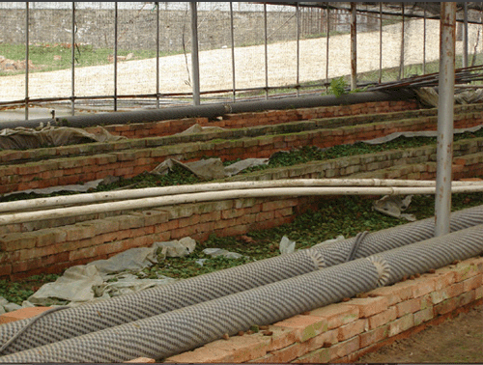

三、举例：

昊春公司现场参数：热媒是0.4MPa的蒸汽，用于种植大棚采暖，大棚长124m宽60m高4m，室外温度-10 ℃，要求棚内温度达到15 ℃。联栋温室大棚，总共有12跨，每跨是5m。
解决方案：（1）确定温室大棚专用翅片管的型号
根据使用热媒是0.4MPa的蒸汽，确定使用整体热镀锌，
基管Ф57× 3mm无缝钢管绕制上32×0.5mm皱折钢带而成的专用翅片管。
（2）确定温室大棚专用翅片管数量
每米温室大棚专用翅片管的采暖面积是3.76㎡，大棚建筑面积=124*60=7440㎡，
根据1㎡的散热面积试用3㎡建筑面积计算：
温室大棚专用翅片管数量=7440/3/3.76=659.5取660米。

豆制品烘干方案

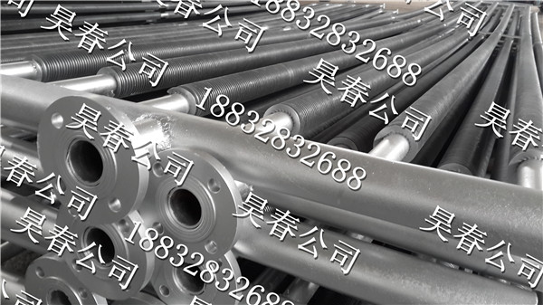
1.方案概述：
昊春公司烘干是豆制品加工的最重要工序之一。豆制品是一种含水量高、油性大的物料，水份不容易处理掉，含水量达到40%以上，针对这一情况我公司专门研制出豆制品脱水烘干散热器设备。烘干最高温度能够达到90℃，能够适应大多数豆制品干燥温度条件。温湿度能够实现自主控制，内置多种干燥曲线，烘干品质好，节能效果显著。整个烘干过程中热能充分利用，豆制品受热均匀，所以烘干出的豆制品色泽好，无糊料，且耗能低。

2.选型：

根据现场工况：
热媒：0.6MPa饱和蒸汽，烘干温度要求从常温（15度）到80度，20-30分钟内烘干100kg的豆制品，烘干水量要求35%烘干到10%，散热器安装尺寸要求长0.8米，宽0.7米，循环风量大概是5400m3/h。
按照上述设计计算：
配散热器2台型号SRZ7*6D散热器叠起来使用，外形尺寸长776mm，宽688mm，厚度170 mm，单台散热面积17.89平米。表面管数10根。配4-72-4A离心风机。
SRZ为框架固定结构，采用Ф22× 2mm无缝钢管绕制上16×0.5mm皱折钢带而成，呈螺旋状，叉排排列整体热镀锌处理，结构紧凑、气密性好、安装方便。在饲料烘干散热器的空气加热系统中广泛应用。

3.方案设计：

根据我们多年的设计、生产经验，参考《饱和水和饱和水蒸汽热力性质》、《空气的物理性质性质表》及相关的热工理论，设计如下：
项目 | 数据 | 单位 | 备注
蒸汽压力 | 0.6 | Mpa
蒸汽温度 | 164.983 | ℃
进风密度 | 1.183 | Kg/m3 | （15℃干空气）
风量 | 5400 | m3/h
 | 6388.2 | Kg/h
 | 1.77 | Kg/s
进风温度 | 15 | ℃
进风比热容 | 1.0112 | Kj/Kg•K | （5℃干空气）
出风温度 | 80 | ℃
出风比热容 | 1.022 | Kj/Kg•K | （80℃干空气）
供热量 | 431318.5 | Kj/h
 | 103087.59 | KCal/h
平均温差 | 132.48 | ℃
总散热面积 | 41.26 | m2
饲料重量 | 0.10 | t
烘干前含水量 | 35 | %
烘干后含水量 | 10 | %
烘干时间 | 0.05 | h
烘干热量 | 1625 | kcal
 | 32500 | kcal/h
散热器通风口长 | 710 | mm | 776
散热器通风口宽 | 623 | mm | 688
通风面积 | 0.44 | m2
净面比 | 0.613
通风净截面积 | 0.271 | m2
实际空气重量流速 | 6.54 | Kg/m2*s
传热系数 | 24.80 | Kcal/m2*h*℃
表面散热管 | 10.74 | 根
 | 10.00 | 根
一排散热管散热面积 | 8.9 | m2
散热器排数 | 5.43
单台散热管长度 | 22.50 | m
散热器散热面积 | 22.05 | m2
散热器台数 | 1.9 | 台 | 2台SRZ7*6D
 | 2 | 台
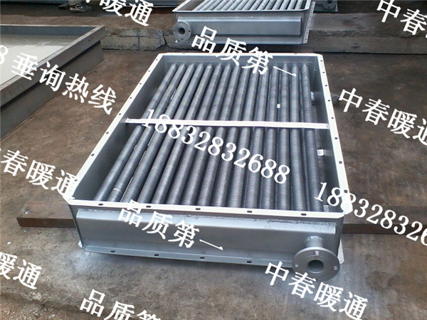
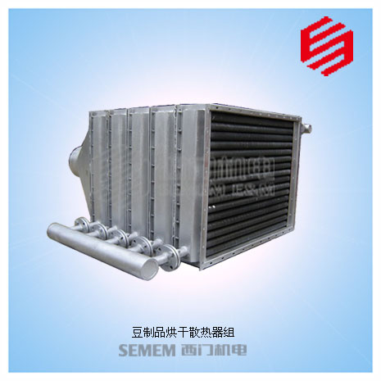
饲料烘干方案昊春欧诺公司

1.方案概述：
饲料烘干是膨化饲料加工的最重要工序之一。刚从膨化机挤出的饲料颗粒水分很高，达到22%以上，必须配套烘干设备先驱除10%以上的水分再经冷却处理，才能保证其达到合格产品质量。在此背景下蒸汽烘干散热器作为饲料干燥的一种新方式，烘干温度可调，适应大多数中饲料干燥温度条件。温湿度能够实现自主控制，内置多种干燥曲线，烘干品质好，节能效果显著。
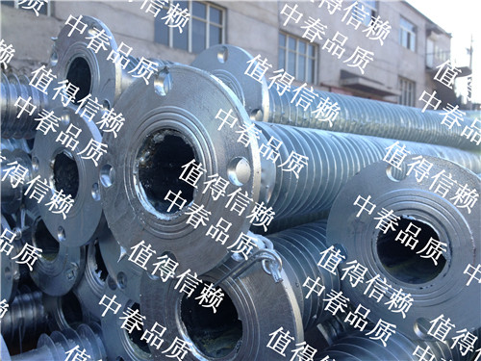

2.选型：
根据现场工况：
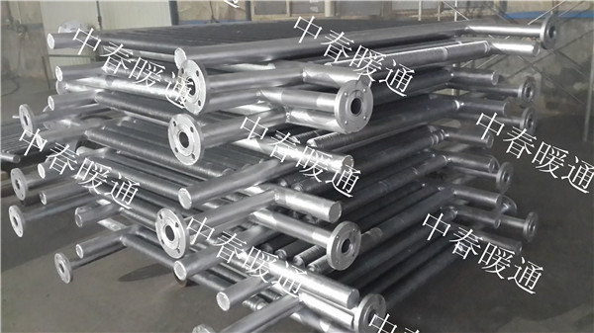
热媒：0.6MPa饱和蒸汽，烘干温度要求从常温（15度）到90-100度，3-4分钟内烘干70-80kg的饲料，烘干水量要求15%烘干到10%，散热器安装尺寸要求长1米宽1米，风量大概是5400m3/h。
按照上述设计计算：
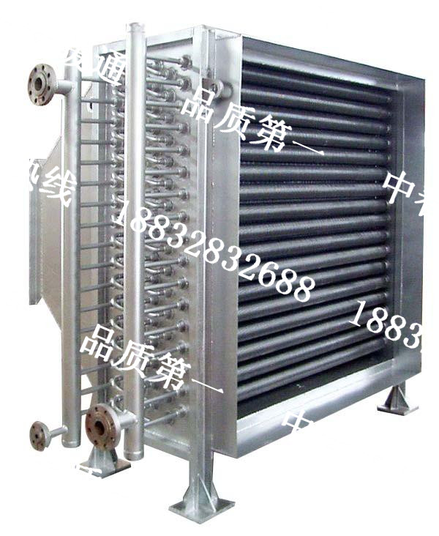
配散热器2台型号SRZ10*10D散热器叠起来使用，外形尺寸长1000mm，宽1000mm，厚度170 mm，单台散热面积46平米。表面管数16根。配4-72-4A离心风机。

SRZ为框架固定结构，采用Ф22× 2mm无缝钢管绕制上16×0.5mm皱折钢带而成，呈螺旋状，叉排排列整体热镀锌处理，结构紧凑、气密性好、安装方便。在饲料烘干散热器的空气加热系统中广泛应用。
- 方案设计：
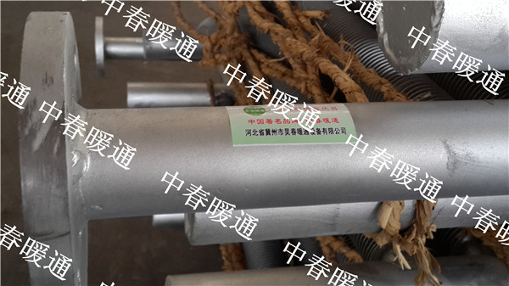
根据我们多年的设计、生产经验，参考《饱和水和饱和水蒸汽热力性质》、《空气的物理性质性质表》及相关的热工理论，设计如下：
项目 | 数据 | 单位 | 备注
蒸汽压力 | 0.6 | Mpa
蒸汽温度 | 164.983 | ℃
进风密度 | 1.183 | Kg/m3 | （15℃干空气）
风量 | 5400 | m3/h
 | 6388.2 | Kg/h
 | 1.77 | Kg/s
进风温度 | 15 | ℃
进风比热容 | 1.0112 | Kj/Kg•K | （15℃干空气）
出风温度 | 100 | ℃
出风比热容 | 1.022 | Kj/Kg•K | （100℃干空气）
供热量 | 561893.3 | Kj/h
 | 134295.72 | KCal/h
平均温差 | 122.48 | ℃
总散热面积 | 61.25 | m2
饲料重量 | 0.08 | t
烘干前含水量 | 15 | %
烘干后含水量 | 10 | %
烘干时间 | 0.05 | h
烘干热量 | 340 | kcal
 | 6800 | kcal/h
散热器通风口长 | 940 | mm | 1000
散热器通风口宽 | 940 | mm | 1000
通风面积 | 0.88 | m2
净面比 | 0.61
通风净截面积 | 0.542 | m2
实际空气重量流速 | 3.28 | Kg/m2*s
传热系数 | 18.81 | Kcal/m2*h*℃
表面散热管 | 16.21 | 根
 | 16.00 | 根
一排散热管散热面积 | 15.68 | m2
散热器排数 | 3.91
单台散热管长度 | 47.00 | m
散热器散热面积 | 46.06 | m2
散热器台数 | 1.3 | 台 | 2台SRZ10*10D
 | 2 | 台

温室大棚加热方案

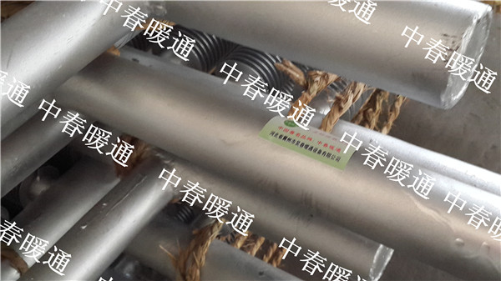

温室大棚又称暖房，热镀锌翅片管用于大棚采暖。伴随着农业在我国的飞速发展，大棚也越来越扮演着很重要的角色。
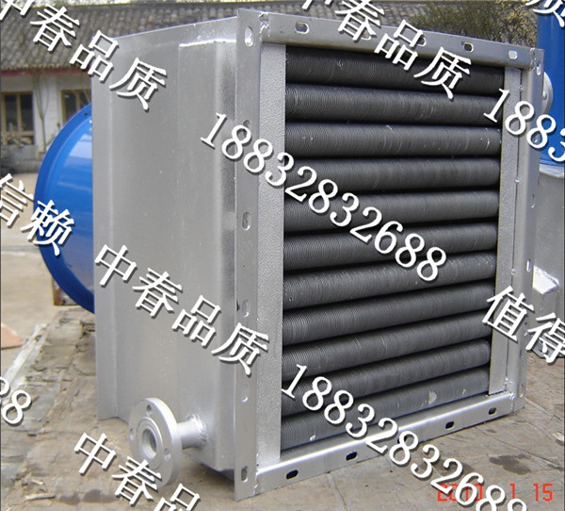

常用蔬菜大棚类型:竹木大棚以竹或竹木为拱架材料。优点是取材容易，建造方便，造价低廉，每亩约3000元。装配式镀锌钢管大棚以热镀锌薄壁钢管为拱架材料。优点是强度高，抗风雪能力强，防锈蚀性能好，透光率高，操作管理方便等，使用寿命长达10-15年。
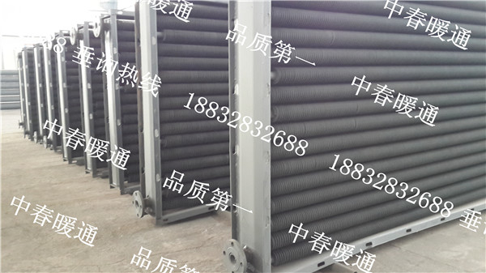

温室大棚又称暖房。能透光、保温，用来栽培植物的设施。在不适宜植物生长的季节，能提供生育期和增加产量，用于低温季节喜温蔬菜、花卉、林木等植物栽培或育苗等。温室的种类多，依不同的屋架材料、采光材料、外形及加温条件等又可分为很多种类，温室结构应密封保温，但又应便于通风降温。

SEMEM散热器适合各种类型的蔬菜大棚使用，欢迎来电咨询400-018-1846。

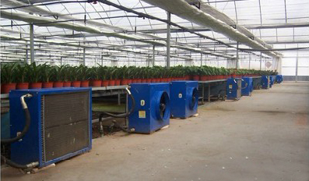

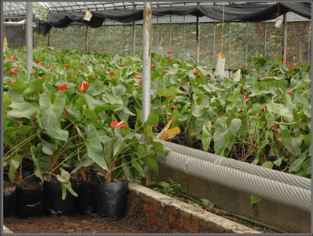

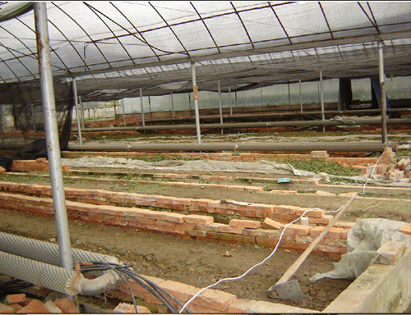

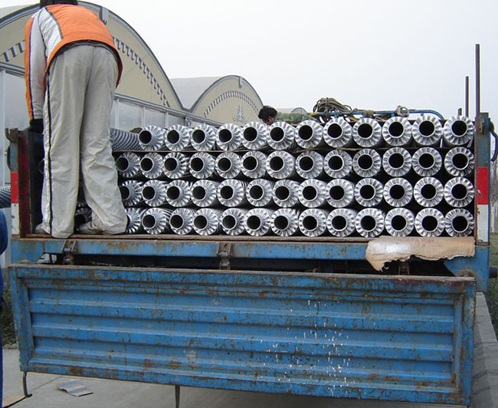
木材干燥窑方案

1.方案概述：
木材中含有一定数量的水分。木材中水分的多少随着树种、树龄和砍伐季节而异。为了保证木材与木制品的质量和延长使用寿命，必须采取适当的措施使木材中的水分（含水率）降低到一定的程度。要降低木材的含水率，须提高木材的温度，使木材中的水分蒸发和向外移动，在一定流动速度的空气中，使水分迅速地离开木材，达到干燥的目的。概括地说木材干燥就是水分以蒸发或汽化的方式由木材中排出的过程。在此背景下蒸汽烘干散热器作为木材烘干的一种新方式，烘干温度可调，能够适应大多数木材干燥温度条件。烘干品质好，节能效果显著。
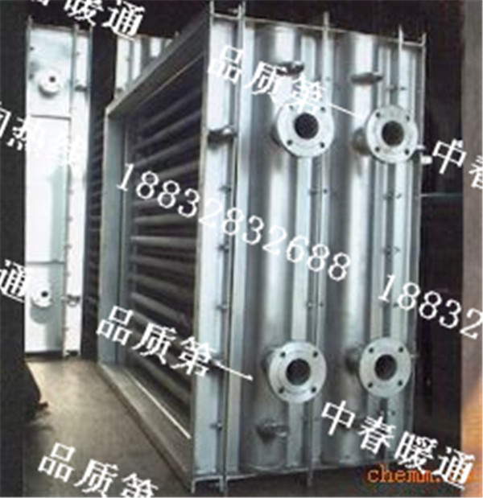

2.选型：
根据现场工况：
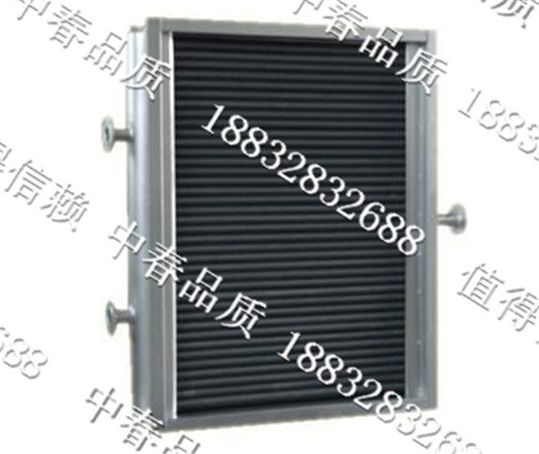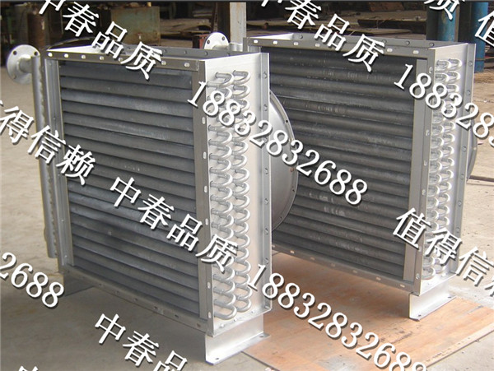
用于木材烘干，做内循环（12次/小时），烘房尺寸11m*10m*5m，蒸汽压力5kg（饱和），要求烘房温度快速达到80℃。设计气体流量：6600m3/h、进风温度15℃；出风温度需满足80℃，计算出释放热量126208.98 KCal/h;
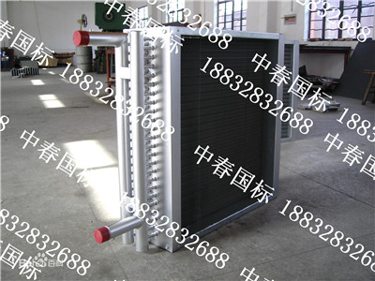
按照上述设计计算。需配2台SRZ7×6D蒸汽散热器一台，耐高温风机SF4G-2一台。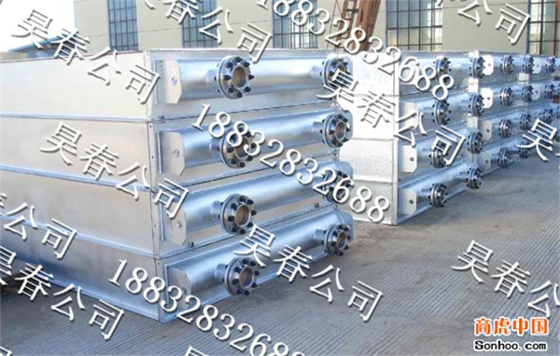
SRZ钢制散热器为框架固定结构，采用Ф22× 2mm无缝钢管绕制上16×0.5mm皱折钢带而成，呈螺旋状，叉排排列整体热镀锌处理，结构紧凑、气密性好、安装方便。在木材烘干散热器的空气加热系统中广泛应用。

3.方案设计：
根据我们多年的设计、生产经验，参考《饱和水和饱和水蒸汽热力性质》、《空气的物理性质性质表》及相关的热工理论，设计如下：

项目 | 数据 | 单位 | 备注
蒸汽压力 | 0.5 | Mpa
蒸汽温度 | 160 | ℃
进风密度 | 1.185 | Kg/m3 | 查表（15℃干空气）
风量 | 6600 | m3/h
 | 7821 | Kg/h
 | 2.17 | Kg/s
空气重量流速Vr | 8.00 | Kg/m2•s | 设
通风净截面积 | 0.27 | m2
净面比 | 0.61
通风面积 | 0.44 | m2
传热系数K | 32.51 | Kcal/m2*h*℃
进风温度 | 15 | ℃
进风比热容 | 1.0112 | Kj/Kg•K | 查表（15℃干空气）
出风温度 | 80 | ℃
出风比热容 | 1.022 | Kj/Kg•K | 查表（80℃干空气）
供热量 | 528058.3 | Kj/h
 | 126208.96 | KCal/h
平均温差 | 112.50 | ℃
总散热面积 | 34.50 | m2
通风口长 | 710 | mm | 776
通风口宽 | 623 | mm | 688
实际通风面积 | 0.44 | m2
净面比 | 0.61 |  | SRZ
实际通风净截面积 | 0.27 | m2
实际空气重量流速 | 8.05 | Kg/m2•s
表面管数 | 10.74 | 根
 | 10 | 根
一台散热管散热面积 | 17.89 | m2
散热器台数 | 1.93 | 台 | 2台SRZ7*6D
风阻 | 12 | 毫米水柱
 | 116 | Pa

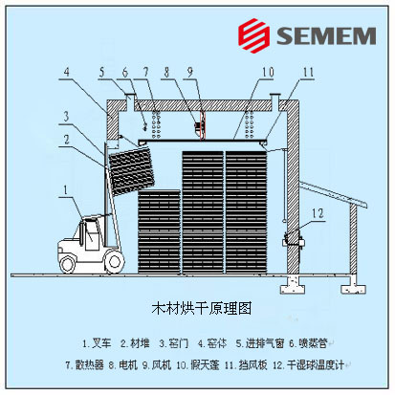
油漆烤干方案

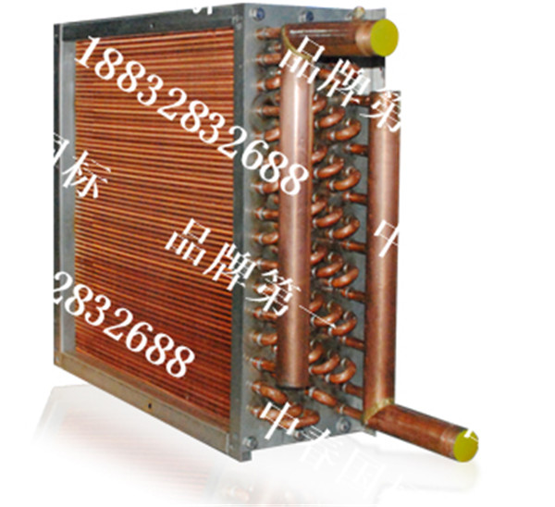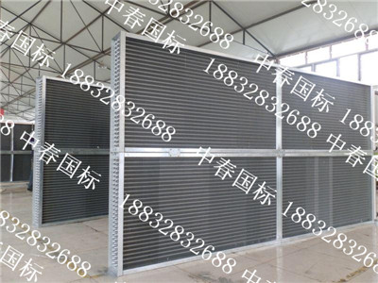

1、方案概述：

油漆烤干方案是以蒸汽为介质，将高温蒸汽中的热量传递到冷空气中，使得冷空气快速变热将油漆烤干的一种经典加热方案。烤漆时，将风门调至烤漆位置，热风循环，烤房内温度迅速升高到预定干燥温度(70℃—80℃)。风机将外部新鲜空气进行初过滤后，与散热器发生热交换后送至烤漆房顶部的气室，再经过第二次过滤净化，热风经过风门的内循环作用，除吸进少量新鲜空气外，绝大部分热空气又被继续加热利用，使得烤漆房内温度逐步升高达到油漆烤干的目的。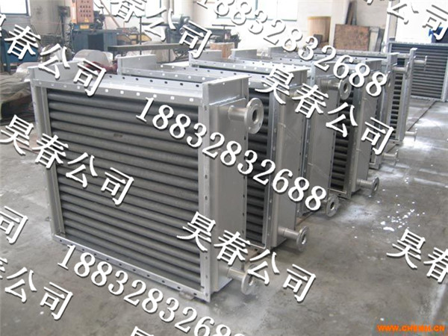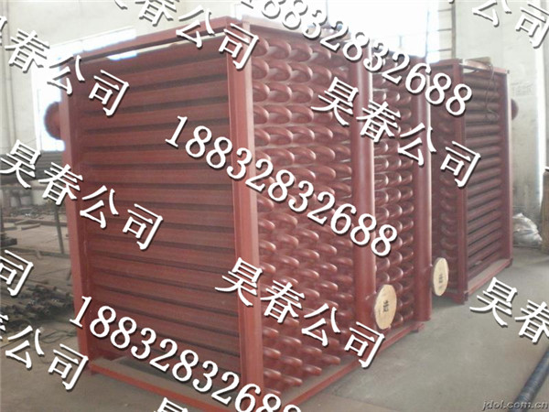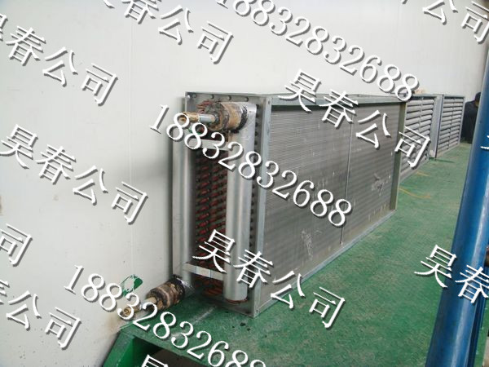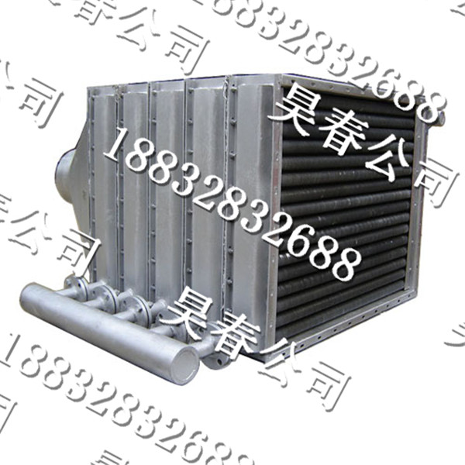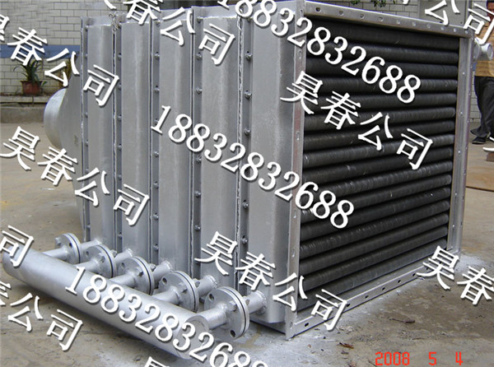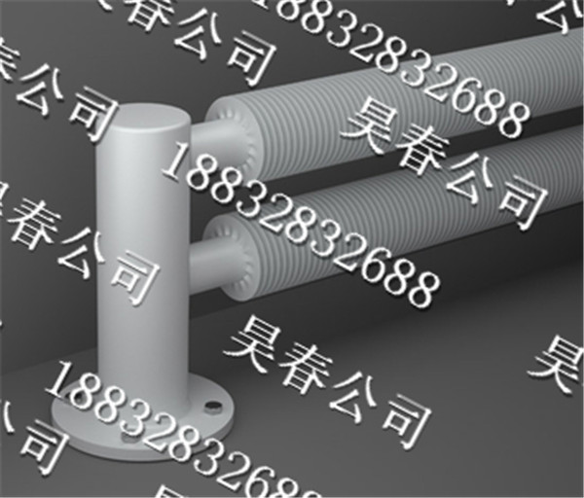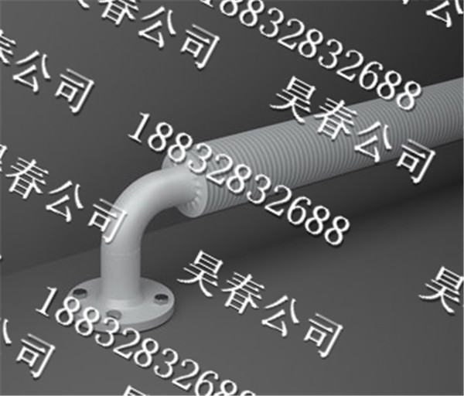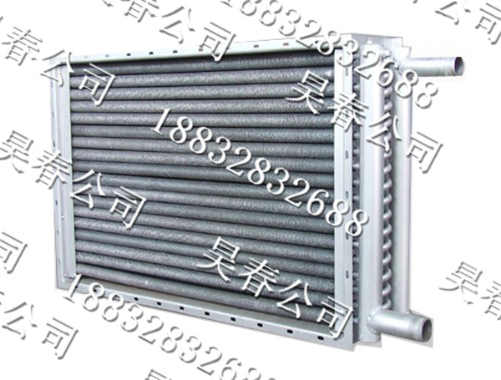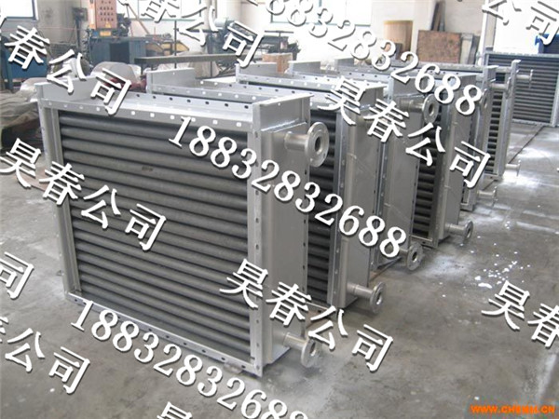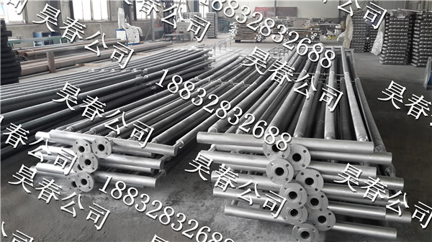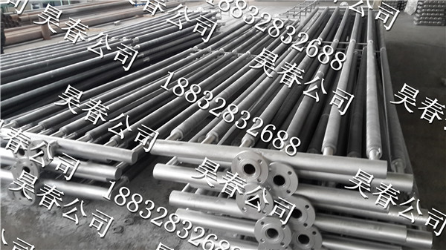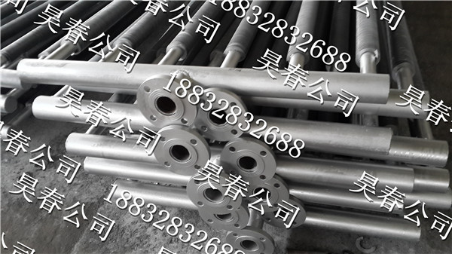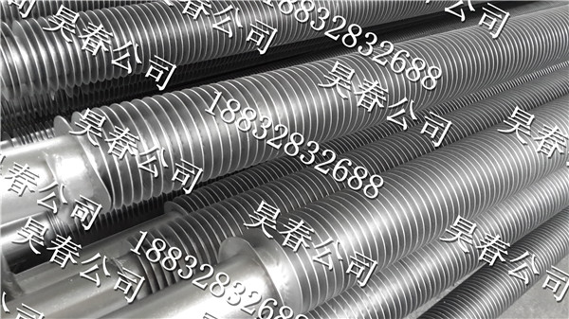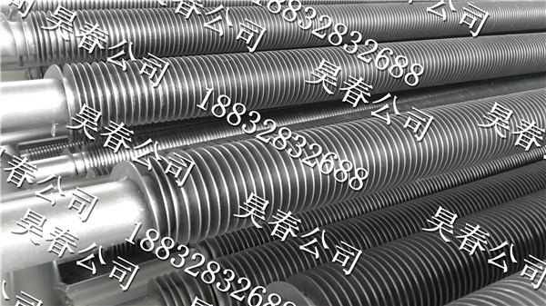

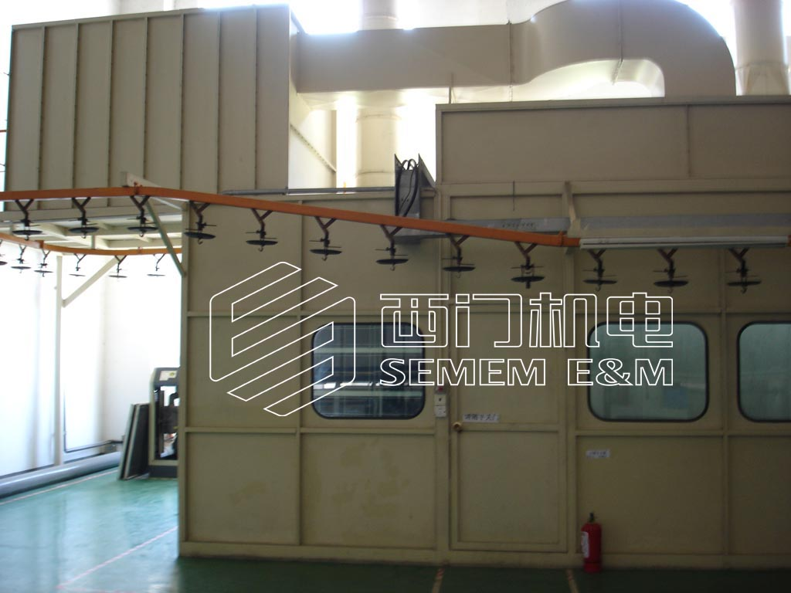

2、选型：

根据现场工况：
用于油漆烤干，热媒为蒸汽，蒸汽压力0.7Mpa；要求烘房的温度达到70℃-80℃；
按照烘房的尺寸和蒸汽压力设计：
设计风量为4000 m3/h；计算得出释放热量为88068 KCal/h；按照上述计算设计；需配2台SRZ7*6D散热器，风机配4-72-5A的离心风机。
SRZ钢制散热器为框架固定结构，采用Ф22× 2mm无缝钢管绕制上16×0.5mm皱折钢带而成，呈螺旋状，叉排排列整体热镀锌处理，结构紧凑、气密性好、安装方便。在油漆烤干散热器的空气加热系统中广泛应用。

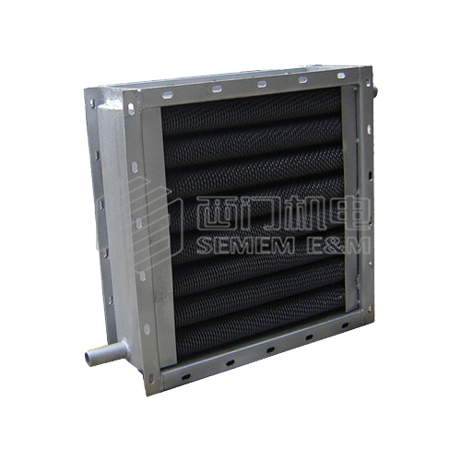

3、方案设计：

根据我们多年的设计、生产经验，参考《饱和水和饱和水蒸汽热力性质》、《空气的物理性质性质表》及相关的热工理论，设计如下：

项目 | 数据 | 单位 | 备注
蒸汽压力 | 0.7 | Mpa
蒸汽温度 | 170.444 | ℃
进风密度 | 1.185 | Kg/m3 | 查表（15℃干空气）
风量 | 4000 | m3/h
 | 4740 | Kg/h
 | 1.32 | Kg/s
空气重量流速Vr | 5.00 | Kg/m2•s | 设
通风净截面积 | 0.26 | m2
净面比 | 0.61
通风面积 | 0.43 | m2
传热系数K | 25.44 | Kcal/m2*h*℃
进风温度 | 15 | ℃
进风比热容 | 1.0112 | Kj/Kg•K | 查表（15℃干空气）
出风温度 | 90 | ℃
出风比热容 | 1.022 | Kj/Kg•K | 查表（90℃干空气）
供热量 | 368478.1 | Kj/h
 | 88068.38 | KCal/h
平均温差 | 117.94 | ℃
总散热面积 | 29.35 | m2
通风口长 | 710.00 | mm | 776
通风口宽 | 623 | mm | 668
实际通风面积 | 0.44 | m2
净面比 | 0.61 |  | SRZ
实际通风净截面积 | 0.27 | m2
实际空气重量流速 | 4.88 | Kg/m2•s
表面管数 | 10.74 | 根
 | 10 | 根
一台散热管散热面积 | 17.86 | m2
散热器台数 | 1.64 | 台 | 2台SRZ7*6D
风阻 | 4 | 毫米水柱
 | 43 | Pa

导热油加热空气方案

1.方案概述：

导热油加热空气方案是以导热油为介质，利用循环泵，强制导热油进行液相循环，将高温导热油中的热量传递到冷空气中，使得冷空气快速变热的一种经典加热方案，散热后的导热油经用热设备卸载后，重新通过循环泵，回到导热油加热设备，再吸收热量，传递给冷空气，如此周而复始，实现热量的连续传递，使被加热空气温度升高，达到空气加热的工艺要求。该方案结构合理、配套齐全、安装周期短，运行和维修方便，便于锅炉布置，具有低压、高温、安全、高效节能的特点。运行控制和安全监测装置，可以精密地控制工作温度。

2.选型：
根据现场工况：
用于空气预热，热媒为导热油，进油温度300℃，油流量7吨/小时；进风风量4500 m3/h，进风温度25℃，要求出风温度180℃；要求一次性出风达到所需要的温度；经过计算得出释放热量为203021 KCal/h;
按照上述计算设计；
需配4台GL4-15-42，配一台4-72-5A离心风机。
整个散热器为框架支撑结构。翅片管材质为钢铝复合，由Φ18×2.0mm无缝钢管轧上10×0.3mm铝带而成，呈螺旋状，片距有3.0mm。铝管与钢管先加工成双金属复合管，再经机械冷轧，利用铝管的物理特性，制成以钢管为芯与冷轧成的铝翅片紧密结合为一体能耐300度的高 .方案设计：根据我们多年的设计、生产经验，参考《导热油热力性质》、《空气的物理性质性质表》及相关的热工理论，设计如下：
项目 | 数据 | 单位 | 备注
油比重 | 890 | kg/m3 | 导热油
油流量 | 7 | t/h
 | 8 | m3/h
进油温度 | 300 | ℃
出油温度 | 262.0 | ℃
油比热 | 0.75 | KCal/Kg•℃ | 导热油
进风温度 | 25 | ℃
进风温度比热容 | 1.013 | Kj/Kg•K
进风密度 | 1.146 | Kg/m3 | （25℃干空气）
出风温度 | 180 | ℃
出风温度比热容 | 1.03 | Kj/Kg•K
进风风量 | 4500 | m3/h
 | 5157 | kg/h
 | 1.4 | kg/s
供热量 | 849440 | kj/h
 | 203021 | kcal/h
传热系数 | 12.00 | KCal/m2•h•℃ | 导热油
平均温差 | 178 | ℃
总散热面积 | 94.79 | m2
空气重量流速 | 4 | kg/m2*s
通风净截面积 | 0.35 | m2
净面比 | 0.53
通风面积 | 0.66 | m2
油流速 | 1.2 | m/s
油流面积 | 1851.9 | mm2
散热管内径 | 14 | mm
 | 153.86 | mm2
表面管数 | 12.04 | 根
 | 15 | 根
通风口宽 | 609 |  | 669
通风口长 | 1090 |  | 1150
实际通风面积 | 0.66 | m2
单排散热面积 | 7.2 | m2
散热器排数 | 13 | 排 | 4台GL4-15-42
风阻 | 5 | mm（柱）

SEMEM_SRZ型钢制散热器
编辑 Ref 来源 西门热风机械 更新 2013-10-25
产品描述：国家标准图集推荐产品SRZ型钢制散热器，结构紧凑、气密性好、安装方便。既适用于蒸汽系统、又适用于热水系统。在大型建筑物采暖通风、干燥装置的空气加热系统中广泛应用。

- 产品简介
- 选型参考
- 安装使用
- 相关下载
- 产品评论

一、SRZ型钢制散热器概述
1．SRZ型钢制散热器系按照国家标准图集制造生产，由碳钢框架、碳钢散热排管（碳钢散热管）组成，钢
制散热排管采用框架固定，结构紧凑，气密性好，安装方便；
2．SRZ型钢制散热器主要由顺空气流向的三排散热管束组成，叉排排列，SRZ钢制散热器翅片管均用Ф22×
2mm无缝钢管绕制上16×0.5mm皱折钢带而成，呈螺旋状，SRZ钢制散热器片距有5mm-大“D”，6mm-
中“Z”、8mm-小“X” 三类，共三十八种规格；
3．SRZ型钢制散热器是一种既适用于蒸汽系统、又适用于热水系统中，作为加热空气用的钢制散热器，主
要用于热风采暖、空气调节系统及干燥装置的空气加热，是热风装置中的主要设备。SRZ钢制散热器在
当前的工矿企业，各大型建筑物的采暖通风系统中得到广泛地应用；
4．SRZ型钢制散热器工作介质：蒸汽（<1.0MPa），热水（<130℃）；
5．SRZ型钢制散热器型号表示说明：SRZ①×②③
①—表示钢制散热器长尺寸分米化整
②—表示钢制散热器宽尺寸分米化整
③—表示钢制散热器散热能力的大小（大D，中Z，小X）

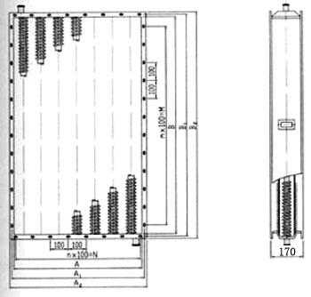

二、SRZ型钢制散热器技术参数

表1．SRZ型钢制散热器热媒为蒸汽时，在不同空气重量流速下的传热系数K(kcal/m².h.℃)
Vr（kg/m².s） |  | 2 | 4 | 6 | 8 | 10 | 12 | 14 | 16 | 18 | 20
SRZ□×5、6、10 | D、Z | 16.9 | 23.2 | 27.3 | 32.5 | 36.3 | 39.7 | 42.9 | 45.7 | 48.5 | 51.0
SRZ□×5、6、10 | X | 18.0 | 26.0 | 32.4 | 37.8 | 42.5 | 47.1 | 51.0 | 55.0 | 58.4 | 62.0
SRZ□×7 | D、Z | 17.5 | 25.0 | 30.6 | 35.5 | 39.8 | 43.7 | 47.3 | 50.6 | 53.7 | 56.6
SRZ□×7 | X | 19.3 | 28.7 | 36.0 | 42.6 | 48.4 | 53.7 | 58.7 | 63.4 | 68.0 | 72.0

表2．SRZ型钢制散热器在不同空气重量流速下的空气通过阻力H(毫米水柱)
Vr（kg/m².s） |  | 2 | 4 | 6 | 8 | 10 | 12 | 14 | 16 | 18 | 20
SRZ□×5、6、10 | D | 0.72 | 0.86 | 6.42 | 11.15 | 17.80 | 25.62 | 34.90 | 44.50 | 61.20 | 69.75
SRZ□×5、6、10 | Z | 0.59 | 2.32 | 5.18 | 9.15 | 14.25 | 20.55 | 27.7 | 36.30 | 46.35 | 56.20
SRZ□×5、6、10 | X | 0.39 | 1.72 | 4.03 | 7.38 | 11.90 | 12.0 | 34.3 | 32.40 | 41.40 | 51.80
SRZ□×7 | D | 0.82 | 3.15 | 7.16 | 12.65 | 19.80 | 27.0 | 37.0 | 46.70 | 58.50 | 73.00
SRZ□×7 | Z | 0.86 | 2.46 | 4.57 | 7.08 | 10.00 | 13.05 | 36.75 | 20.10 | 24.30 | 28.50
SRZ□×7 | X | 0.53 | 2.02 | 4.36 | 7.56 | 11.60 | 14.45 | 22.15 | 28.60 | 35.70 | 43.20

表3．SRZ型钢制散热器在不同空气重量流速Vr情况下部分性能实验公式
型号规格 |  | 传热系数（KCal/m³·h·℃） | 空气阻力△H（毫米水柱）
SRZ□×5、6、10 | D | K=11.7（Vr）^{0.490}（蒸汽） | △H=0.18（Vr）^{1.998}
SRZ□×5、6、10 | Z | K=11.7（Vr）^{0.490}（蒸汽） | △H=0.15（Vr）^{1.980}
SRZ□×5、6、10 | X | K=12.5（Vr）^{0.532}（蒸汽） | △H=0.09（Vr）^{2.120}
SRZ□×7 | D | K=12.3（Vr）^{0.510}（蒸汽） | △H=0.21（Vr）^{1.970}
SRZ□×7 | Z | K=12.3（Vr）^{0.510}（蒸汽） | △H=0.30（Vr）^{1.520}
SRZ□×7 | X | K=13.0（Vr）^{0.571}（蒸汽） | △H=0.30（Vr）^{1.917}

表4．SRZ型钢制散热器散热面积F(m²)，通风净截面积Ff(m²)，参考重量W(Kg)，有关尺寸(mm)一览表
F/Ff/W | ×5D | ×5Z | ×5X | B | B1 | B2
SRZ5 | 10.13/0.154/54 | 8.78/0.155/48 | 6.23/0.158/45 | 507 | 547 | 573
SRZ6 | 12.40/0.193/66 | 10.54/0.194/59 | 7.48/0.196/55 | 609 | 649 | 675
SRZ7 | 14.48/0.241/80 | 12.30/0.242/71 | 8.73/0.198/67 | 710 | 750 | 776
SRZ10 | 19.92/0.302/93 | 17.26/0.306/84 | 12.22/0.312/76 | 1001 | 1041 | 1067
SRZ12 | 24.86/0.378/113 | 21.71/0.381/102 | 15.66/0.389/92 | 1250 | 1290 | 1316
A/A1/A2 | A=497 A1=542 A2=562 ZG″=1¼ |  |  | 尺寸（mm）

表5．SRZ型钢制散热器散热面积F(m²)，通风净截面积Ff(m²)，参考重量W(Kg)，有关尺寸(mm)一览续表
F/Ff/W | ×6D | ×6Z | ×6X | B | B1 | B2
SRZ6 | 15.33/0.231/77 | 13.29/0.234/69 | 9.43/0.239/63 | 609 | 649 | 675
SRZ7 | 17.89/0.250/87 | 15.51/0.271/86 | 11.00/0.276/71 | 710 | 750 | 776
SRZ10 | 25.13/0.381/115 | 21.77/0.385/103 | 15.42/0.393/93 | 1001 | 1041 | 1067
SRZ12 | 31.35/0.475/139 | 27.12/0.463/120 | 19.50/0.427/112 | 1250 | 1290 | 1316
SRZ15 | 37.73/0.572/164 | 32.67/0.579/146 | 23.13/0.591/139 | 1505 | 1545 | 1571
A/A1/A2 | A=623 A1=668 A2=688 ZG″=1.5″ |  |  | 尺寸（mm）

表6．SRZ型钢制散热器散热面积F(m²)，通风净截面积Ff(m²)，参考重量W(Kg)，有关尺寸(mm)一览续表
F/Ff/W | ×7D | ×7Z | ×7X | B | B1 | B2
SRZ7 | 20.31/0.32/97 | 17.60/0.324/87 | 12.48/0.329/79 | 710 | 750 | 776
SRZ10 | 28.59/0.45/129 | 24.77/0.465/115 | 17.55/0.464/104 | 1001 | 1041 | 1067
SRZ12 | 35.67/0.563/156 | 30.72/0.58/124 | 22.06/0.592/118 | 1250 | 1290 | 1316
SRZ15 | 42.93/0.678/183 | 37.18/0.685/164 | 26.32/0.698/145 | 1505 | 1545 | 1571
SRZ17 | 49.9/0.788/210 | 43.21/0.797/187 | 30.58/0.812/169 | 1750 | 1790 | 1816
A/A1/A2 | A=717.5 A1=752 A2=772 ZG″=2.0″ |  |  | 尺寸（mm）

表7．SRZ型钢制散热器散热面积F(m²)，通风净截面积Ff(m²)，参考重量W(Kg)，有关尺寸(mm)一览续表
F/Ff/W | ×10D | ×10Z | ×10X | B | B1 | B2
SRZ10 | 44.76/0.792/160 | 37.3/0.805/145 | 26.99/0.794/131 | 1001 | 1041 | 1067
SRZ12 | 50.91/0.86/217 | 44.36/0.871/178 | 30.98/0.899/174 | 1250 | 1290 | 1316
SRZ15 | 62.14/0.921/255 | 52.95/0.932/227 | 37.48/0.951/203 | 1505 | 1545 | 1571
SRZ17 | 71.06/1.072/293 | 61.54/1.085/260 | 43.56/1.106/232 | 1750 | 1790 | 1816
SRZ20 | 81.27/1.226/331 | 70.40/1.242/310 | 59.24/1.26/276 | 2002 | 2042 | 2068
A/A1/A2 | A=1001 A1=1046 A2=1066 ZG″=2.5″ |  |  | 尺寸（mm）
SEMEM_GLⅡ型工业散热器
编辑 Ref 来源 西门机电 更新 2013-10-25
产品描述：国家标准图集推荐产品GL型工业散热器，可避免受热膨胀及其它原因所造成的应力集中;整体热镀锌，耐高温、耐腐蚀。广泛应用于除湿、烘干、采暖通风系统的空气加热，或冷却空调系统的空气降温。

- 产品简介
- 选型参考
- 安装使用
- 相关下载
- 产品评论

一、GL_{Ⅱ}工业散热器概述
1．GL_{Ⅱ}工业散热器是一种标准型号散热器，标准结构由钢制框架、散热排管（钢制散热管）组成，按国家标准图集制造生产；
2．GL_{Ⅱ}工业散热器的散热排管采用U型弯头连接、多孔板支撑，可以消除受热膨胀及其它原因所造成的应力，耐高温，耐腐性好，经久耐用；
3．GL_{Ⅱ}工业散热器广泛应用于除湿，烘干系统的空气加热及大、中型采暖通风系统，或冷却空调系统的空气降温；
4．GL_{Ⅱ}工业散热器工作介质：蒸汽，高温水，低温水，盐水；
5．GL_{Ⅱ}工业散热器工作压力：1.0MPa、1.6MPa、2.5MPa、4.0MPa 可选；
6．GL_{Ⅱ}工业散热器型号表示说明GL①-②-③；
①—散热器排数（二排，四排，六排）；
②—散热器表面管数；
③—散热器有效管长（吋）。

二、GL_{Ⅱ}工业散热器特点
1．GL_{Ⅱ}工业散热器为钢制双回路(二排)、或多回路(四排、六排)结构，散热管用Ф18*2mm无缝钢管，经专机绕片10*0.3mm皱折钢带而成，呈螺旋状,其片距为3.2mm，整体热镀锌，承压高，耐腐蚀；
2．GL_{Ⅱ}工业散热器的散热排管全叉排排列，并个单独弯头管连接；
3．GL_{Ⅱ}工业散热器的热工性能好，可替代铜制散热器使用；
4．GL_{Ⅱ}工业散热器的散热管特性：
散热面积：0.64m²/m
肋化系数：14.56
肋通系数：15.8净面比：0.53

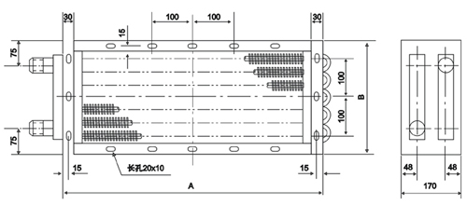

三、GL_{Ⅱ}工业散热器技术参数

表一．GL_{Ⅱ}工业散热器基性能在不同工况下实验公式

性 能 项 目 | 状 态 | 实 验 公 式
传热系数  （Kcal/m².h.℃） | 冷 却 | (低温水)K=[1/77(Vr)0.845ξ1.155+1/186.2ω0.8]-1
传热系数  （Kcal/m².h.℃） | 加 热 | （高温水）K=27.4（Vr）0.46ω0.5
空气阻力  （毫米水柱） | 干 阻 力 | △H干=0.0853（Vr）1.862.N
空气阻力  （毫米水柱） | 湿 阻 力 | △H湿=0.155（Vr）1.695.N
水阻力 |  | △H=1.1ω1.854.N
表中：Vr—空气重量流速：ω—水流速；ξ—折湿系数；N—散热管排数

表二．GL_{Ⅱ}工业散热器散热面积F（m²）、通风净截面积Ff（m²）、参考重量W（Kg）、安装尺寸等一览表
F/Ff/W | -15 | -24 | -27 | -30 | -15~-36 | -42~-66 | -72~-120
GL2-6 | 2.78/0.048/15 | 4.7/0.083/19 | 5.22/0.093/21 | 5.84/0.108/22 | 1″ | 1″
GL2-8 | 3.58/0.063/18 | 6.26/0.108/22 | 6.96/0.121/25 | 7.78/0.135/27 | 1″ | 1″
GL2-10 | 4.48/0.077/21 | 7.82/0.134/28 | 8.72/0.149/30 | 9.72/0.167/33 | 1″ | 1.5″ | 1.5″
GL2-12 | 5.24/0.091/31 | 9.36/0.159/39 | 10.44/0.177/42 | 11.66/0.198/45 | 2″ | 2″ | 2″
GL2-15 | 6.72/0.113/38 | 10.72/0.197/46 | 13.06/0.22/50 | 14.58/0.245/53 | 2″ | 2″ | 2″
GL2-18 |  | 14.06/0.235/53 | 15.66/0.262/57 | 17.5/0.293/61 | 2″ | 2″ | 2.5″
GL2-21 |  |  |  | 20.4/0.342/70 | 2″ | 2″ | 2.5″
GL2-24 |  |  |  |  | 2″ | 2″ | 2.5″
A（mm） | 475 | 700 | 775 | 850 | 进出管接头ZG″

续表．GL_{Ⅱ}工业散热器散热面积F（m²）、通风净截面积Ff（m²）、参考重量W（Kg）、安装尺寸等一览表 续表

F/Ff/W | -36 | -42 | -48 | -54 | -60 | B（mm）
GL2-6 | 6.98/0.125/25 | 8.12/0.145/28 |  |  |  | 318
GL2-8 | 9.32/0.162/31 | 10.84/0.189/34 | 12.42/0.215/39 | 13.94/0.242/42 | 15.48/0.268/46 | 396
GL2-10 | 11.64/0.2/37 | 13.56/0.233/41 | 15.48/0.266/46 | 17.42/0.298/54 | 19.34/0.332/54 | 474
GL2-12 | 13.98/0.237/51 | 16.26/0.267/57 | 18.62/0.316/63 | 20.9/0.354/69 | 23.2/0.393/75 | 552
GL2-15 | 17.48/0.294/60 | 20.34/0.342/68 | 23.24/0.391/75 | 26.12/0.438/82 | 29/0.488/89 | 669
GL2-18 | 20.94/0.35/70 | 24.4/0.407/78 | 27.88/0.466/86 | 31.38/0.523/94 | 34.8/0.58/102 | 786
GL2-21 | 24.44/0.407/79 | 28.42/0.473/88 | 32.54/0.541/98 | 36.58/0.607/107 | 40.6/0.674/116 | 903
GL2-24 | 27.9/0.463/90 | 32.54/0.538/101 | 37.18/0.615/111 | 41.8/0.673/122 | 46.6/0.769/133 | 1020
A（mm） | 1000 | 1150 | 1300 | 1450 | 1600 | 外形尺寸

续表． GL_{Ⅱ}工业散热器散热面积F（m²）、通风净截面积Ff（m²）、参考重量W（Kg）、安装尺寸等一览表
F/Ff/W | -66 | -72 | -78 | -84 | -90 | B（mm）
GL2-10 | 21.22/0.366/59 | 23.18/0.398/65 | 25.08/0.43/78 | 27/0.463/82 |  | 474
GL2-12 | 25.46/0.433/80 | 27.8/0.473/87 | 30.1/0.512/93 | 32.38/0.549/99 | 34.7/0.588/105 | 552
GL2-15 | 31.82/0.536/96 | 34.78/0.584/104 | 37.62/0.632/111 | 40.5/0.681/118 | 43.4/0.73/125 | 669
GL2-18 | 38.22/0.638/111 | 41.7/0.693/119 | 45.1/0.753/128 | 48.6/0.811/136 | 52.08/0.869/144 | 786
GL2-21 | 44.6/0.741/126 | 48.7/0.81/135 | 52.7/0.875/144 | 56.7/0.944/154 | 60.8/1.01/163 | 903
GL2-24 | 50.92/0.843/143 | 55.6/0.921/154 | 60.2/0.998/164 | 64.8/1.075/174 | 69.4/1.170/184 | 1020
A（mm） | 1750 | 1900 | 2050 | 2202 | 2355 | 外形尺寸

续表．GL_{Ⅱ}工业散热器散热面积F（m²）、通风净截面积Ff（m²）、参考重量W（Kg）、安装尺寸等一览表 续表
F/Ff/W | -96 | -102 | -108 | -114 | -120 | B（mm）
GL2-12 | 37/0.628/111 | 39.34/0.666/117 | 41.7/0.707/123 | 44/0.748/129 | 46.2/0.784/135 | 552
GL2-15 | 46.2/0.777/132 | 49.2/0.806/139 | 52.1/0.875/146 | 55/0.923/154 | 57.8/0.973/161 | 669
GL2-18 | 55.5/0.928/153 | 59/0.986/161 | 62.5/1.035/169 | 65.9/1.102/177 | 69.4/1.158/185 | 786
GL2-21 | 64.7/1.075/172 | 68.8/1.145/482 | 72.9/1.208/192 | 76.9/1.28/210 | 80.8/1.345/210 | 903
GL2-24 | 73.9/1.225/195 | 78.7/1.3/205 | 83.4/1.38/216 | 87.8/1.455/226 | 92.4/1.53/237 | 1020
A（mm） | 2507 | 2660 | 2812 | 2964 | 3117 | 外形尺寸

注：1：表中示散热面积均为二排结构面积，其余四排，六排结构之散热面积分别为×2，×3既得；

2：表中示参考重量均为二排结构之重量，其余四排，六排结构之参考重量分别×1.8，×2.7既得。

非标GL_{Ⅱ}工业散热器

U型空气散热器

一、U型空气散热器概述
1.U型空气散热器由铜管绕铜片构成，热工性能好；
2.U型空气散热器适应于采暖，空调，冷却，除湿，烘干等工程系统；
3.U型空气散热器为半回路（一排）或双回路（二排）结构，其工作介质可为热源（蒸汽，高温水）
或冷源（低温水，盐水）；
4.U型空气散热器表示说明：U①②—③—④
①—散热管排数（1排，2排）；
②—散热管翅片片距（R，M，T）
③—散热器表面管数（根）
④—散热器有效管长（吋）
5.U型空气散热器散热管特征：采用Φ16×1紫铜管绕10×0.2mm紫铜带，整体搪锡处理，传热系数高，
耐腐蚀，按其单位长度散热量大小，分三种片距分别为R(片距3.2)，中M(片距4.2)，小T(片距6.5)
6.U型空气散热管结构参数表1
型式 | 片距  （mm） | 散热面积  （m²/m） | 肋化系数 | 肋通系数 | 净化比
UR | R3.2 | 0.55 | 12.3 | 15.8 | 0.53
UM | M4.2 | 0.42 | 9.55 | 12.2 | 0.54
UT | T6.5 | 0.30 | 6.80 | 11.1 | 0.55

二、U型空气散热器工作特性
表2.U型空气散热器基本性能实验公式

性能项目 | 状态 | 片距 | 实验公式
传热系数  （Kcal/m².h.℃） | 冷却 | R | （低温水）K=[1/14Vr0.857ξ0.87+1/242.2 0.8] -1
传热系数  （Kcal/m².h.℃） | 加热 | R | （高温水）K=21.9Vr0.0556ω0.0115
传热系数  （Kcal/m².h.℃） | 加热 | R | （蒸汽)K=17Vr0.608
传热系数  （Kcal/m².h.℃） | 加热 | M | （蒸汽）K=18.60.608
传热系数  （Kcal/m².h.℃） | 加热 | T | （蒸汽）K=17.95Vr0.608
空气阻力（mmH2O） | 干阻力 | R | △H干=0.11Vr1.98N
空气阻力（mmH2O） | 干阻力 | M | △H干=0.55Vr8.908N
空气阻力（mmH2O） | 干阻力 | T | △H干=0.44Vr1.84N
空气阻力（mmH2O） | 湿阻力 | R | △H湿=0.16Vr1.84N
水阻力 |  | R．M．T | △h=1.1ω-1.854N

表中：Vr—空气重量流速；ω—水流速；ζ—折湿系数；N—散热管排数

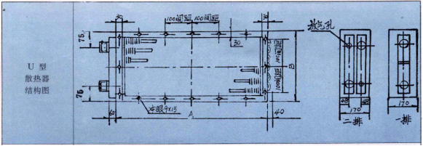

三、U型空气散热器基本参数
表3. U型空气散热器基本参数法 （待续）
表 面  管 数 | 基本参数 | 排 数 | 有效管长（吋） |  |  |  | B  （mm）
表 面  管 数 | 基本参数 | 排 数 | 24 | 30 | 36 | 42 | B  （mm）
4 | 散热面积（M²）  受风表面积（M²）  通风净截面积（M²）  进出管接头（ZG″）  净重（Kg）  净重（Kg） | 2R  1或2  1或2R  1或2  1  2 | 3.46  0.100  0.06  1  16  20 | 4.28  0.124  0.074  1  18.8  23 | 5.18  0.15  0.09  1  21  26 | 6.01  0.174  0.104  1  23  28 | 224
8 | 散热面积（M²）  受风表面积（M²）  通风净截面积（M²）  进出管接头（ZG″）  净重（Kg）  净重（Kg） | 2R  1或2  1或2R  1或2  1  2 | 6.43  0.186  0.111  1  24  31 | 8.02  0.232  0.139  1  27  35 | 9.64  0.279  0.167  1  30  40 | 11.19  0.324  0.194  1  32  44 | 366
A（mm） |  |  | 700 | 850 | 1000 | 1150 | 外形尺寸

续表3. U型空气散热器基本参数
表面  管数 | 基本参数 | 排数 | 有效管长（吋） |  |  |  |  |  |  |  |  | B
表面  管数 | 基本参数 | 排数 | 72 | 78 | 84 | 90 | 96 | 102 | 108 | 114 | 120 | mm
12 | 散热面积（m²）  受风表面积（m²）  通风净截面积（m²）  进出管接头（ZG″）  进出管接头（ZG″）  净重（kg）  净重（kg） | 2R  1或2  1或2R  1  2  1  2 | 28.40  0.822  0.491  2  2.5  55  79 | 30.44  0.881  0.527  2  2.5  59  85 | 31.50  0.910  0.504  2  2.5  62  90 | 30.44  0.975  0.540  2  2.5  65.5  95.5 | 36.00  1.040  0.576  2  2.5  69  101 | 38.25  1.105  0.612  2  2.5  72.5  106.5 | 40.50  1.170  0.648  2.5  2.5  74  112 | 40.75  1.235  0.684  2.5  2.5  77.5  117.5 | 45.00  1.300  0.720  2.5  2.5  81  123 | 510
15 | 散热面积（m²）  受风表面积（m²）  通风净截面积（m²）  进出管接头（ZG″）  进出管接头（ZG″）  净重（kg）  净重（kg） | 2R  1或2  1或2R  1  2  1  2 | 35.07  1.015  0.607  2  2.5  64  94 | 37.62  1.086  0.651  2  2.5  68  101 | 39.38  1.137  0.630  2  2.5  72  107 | 42.19  1.219  0.675  2.5  2.5  76  113.5 | 45  1.300  0.720  2.5  2.5  80  120 | 47.81  1.381  0.765  2.5  2.5  84  126.5 | 50.63  1.462  0.810  2.5  2.5  88  133 | 53.44  1.544  0.855  2.5  2.5  92  139.5 | 56.25  1.625  0.900  2.5  2.5  96  146 | 616
18 | 散热面积（m²）  受风表面积（m²）  通风净截面积（m²）  进出管接头（ZG″）  进出管接头（ZG″）  净重（kg）  净重（kg） | 2R  1或2  1或2R  1  2  1  2 | 41.77  1.209  0.723  2.5  2.5  72  109 | 44.78  1.296  0.775  2.5  2.5  77  116 | 47.25  1.370  0.756  2.5  2.5  81  123.5 | 50.63  1.468  0.810  2.5  2.5  85.5  131 | 54.0  1.566  0.864  2.5  2.5  90  138.5 | 57.38  1.664  0.918  2.5  2.5  94.5  146 | 60.75  1.762  0.972  2.5  2.5  99  53.5 | 64.13  1.860  1.026  2.5  2.5  103.5  161 | 67.5  1.958  1.080  2.5  2.5  108  168.5 | 722
21 | 散热面积（m²）  受风表面积（m²）  通风净截面积（m²）  进出管接头（ZG″）  进出管接头（ZG″）  净重（kg）  净重（kg） | 2R  1或2  1或2R  1  2  1  2 | 48.44  1.402  0.838  2.5  2.5  81  123 | 51.96  1.504  0.899  2.5  2.5  86  132 | 51.13  1.585  0.882  2.5  2.5  91  140 | 59.06  1.698  0.945  2.5  2.5  96  148.5 | 63.0  1.811  1.008  2.5  2.5  101  157 | 66.94  1.924  1.071  2.5  2.5  106  165.5 | 70.88  2.037  1.134  2.5  2.5  111  174 | 74.81  1.150  1.197  2.5  2.5  116  182.5 | 78.75  2.263  1.260  2.5  2.5  121  191 | 828
24 | 散热面积（m²）  受风表面积（m²）  通风净截面积（m²）  进出管接头（ZG″）  进出管接头（ZG″）  净重（kg）  净重（kg） | 2R  1或2  1或2R  1  2  1  2 | 55.14  1.596  0.954  2.5  2.5  90  139 | 59.12  1.711  1.023  2.5  2.5  96  148 | 63.00  1.820  1.003  2.5  2.5  101  158 | 67.5  1.950  1.080  2.5  2.5  106.5  167.5 | 72.00  2.080  1.52  2.5  2.5  112  177 | 76.5  2.210  1.224  2.5  2.5  117.5  186.5 | 81.00  2.340  1.296  2.5  2.5  123  196 | 85.50  2.470  1.368  2.5  2.5  128.5  205.5 | 90.00  2.600  1.440  2.5  2.5  134  215 | 934
 | A（mm） |  | 1900 | 2050 | 2202 | 2355 | 2507 | 2660 | 2812 | 2964 | 3117 | 外形  尺寸

备注： 表2，表3中基本参数数据域不同排数，不同片距型散热器换算式：
散热面积：
2M型=2R型×0.77
2T型=2R型×0.54
1R=2R×0.5
1M型=2R×0.385
1T型=2R×0.27
产品净重：
1M型=1R型×0.94
2M型=2R型×0.92
1T型=1型R×0.85
2T型=2R型×0.78
通风净截面积：
M型=R型×1.015
T型=R型1.
SEMEM_Q型蒸汽暖风机
编辑 Ref 更新 2013-12-13
产品描述：蒸汽暖风机，经过热工性能测验稳定可靠；以蒸汽为热媒，传热效果好! 整体热镀锌、承压高、噪音低。广泛应用于各类大、中型空间的采暖、通风、干燥、除湿等系统中。

- 产品简介
- 选型参考
- 安装使用
- 相关下载
- 产品评论

一、Q型蒸汽暖风机概述:
1．Q型蒸汽暖风机由钢制散热器，风机，电机三大部件组成；
2．钢制散热器采用Φ22×2（mm）无缝钢管绕16×0.5（mm）螺旋波纹翅片后，整体热镀锌，承压高，耐腐
蚀性能及传热效果好；
3．Q型蒸汽暖风机结构简单，体积小，质量轻，安装方便，耗电量低；
4．Q型蒸汽暖风机适应于以蒸汽为热媒的各类大、中型空间的采暖、通风、干燥、除湿等；
5．Q型蒸汽暖风机型号表示举例说明：
型号：4Q
4—轴流通风机机号；
Q—以蒸汽为热媒的暖风机；
二、Q型蒸汽暖风机结构及安装尺寸

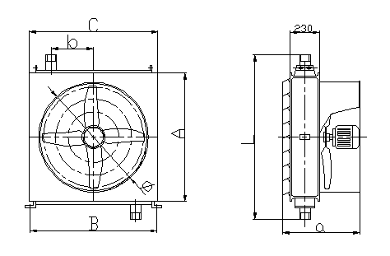

型 号 规 格 |  | 4Q | 5Q | 7Q | 8Q
散热器散热面积m² |  | 11.07 | 20.03 | 34.43 | 49.88
配用通风机型号 |  | SF3G-4 | SF4G-4 | SF5G-4 | SF6G-6
配用电功率（kw） |  | 0.25 | 0.55 | 0.75 | 1.1
主  要  外  形  及  安  装  尺  寸  （mm） | A | 500 | 670 | 840 | 1000
主  要  外  形  及  安  装  尺  寸  （mm） | B | 500 | 670 | 840 | 1010
主  要  外  形  及  安  装  尺  寸  （mm） | C | 450 | 620 | 790 | 960
主  要  外  形  及  安  装  尺  寸  （mm） | L | 656 | 826 | 996 | 1156
主  要  外  形  及  安  装  尺  寸  （mm） | a | 640 | 640 | 660 | 800
主  要  外  形  及  安  装  尺  寸  （mm） | b | 145 | 230 | 315 | 400
主  要  外  形  及  安  装  尺  寸  （mm） | Φ | 390 | 490 | 600 | 700
主  要  外  形  及  安  装  尺  寸  （mm） | G″ | 1¼″ | 1¼″ | 1½″ | 2″
重量（Kg） |  | 68 | 109 | 187 | 255

注：散热排管为三排，叉排排列
Q型蒸汽暖风机百叶窗开度可以调整，以得到适合的气流。

三、Q型蒸汽暖风机技术参数
型 号 规 格 |  | 4Q | 5Q | 7Q | 8Q
标准风量（m³/h） |  | 2060 | 4150 | 7170 | 10100
平均风速度（m/s） |  | 2.85 | 3.0 | 3.24 | 3.1
Q型蒸汽暖风机在不同蒸汽压力（MPa）下，当进风温度为15℃时，散热量KCal与出风温度℃（散热量/出风温度） | 0.1 | 20900/54.9 | 35100/54.9 | 53600/51.7 | 92500/56.3
Q型蒸汽暖风机在不同蒸汽压力（MPa）下，当进风温度为15℃时，散热量KCal与出风温度℃（散热量/出风温度） | 0.2 | 23450/60.0 | 38200/60.0 | 60500/56.4 | 104000/61.5
Q型蒸汽暖风机在不同蒸汽压力（MPa）下，当进风温度为15℃时，散热量KCal与出风温度℃（散热量/出风温度） | 0.3 | 25600/63.3 | 41700/63.8 | 65500/60.0 | 113000/65.5
Q型蒸汽暖风机在不同蒸汽压力（MPa）下，当进风温度为15℃时，散热量KCal与出风温度℃（散热量/出风温度） | 0.4 | 27400/66.8 | 44200/67.0 | 75700/62.7 | 120000/68.6
正常工作噪音（分贝） |  | 65 | 70 | 74 | 70

SEMEM_NC暖风机
编辑 Ref 更新 2013-10-31
产品描述：NC型暖风机、是一种既适用于以热水为热媒或同时也适用蒸汽为冷热媒的暖风机，可供厂房、公共建筑物中通风供暖、通风使用，该产品性能好，外形美观，安装方便。

- 产品简介
- 选型参考
- 安装使用
- 相关下载
- 产品评论

NC型钢翅片暖风机、NC/B 铝翅片暖风机描述：
NC型钢翅片暖风机、NC/B 铝翅片暖风机是一种通风与供热的职合装置，可供厂房、公共建筑物中通风供暖用。该产品性能好，外形美观，安装方便。它适用于当空气中不含易燃、易爆气体的场合作循环空气供暖，其热媒为蒸汽（0.03~1.0MPa）或热水（130~70℃）。

型号 | 热工性能（进风温度15℃) |  |  | 风量（m³/h） | 出口风速（m/s） | 噪声（dB/A） | 热盘管型号 | 电动机型号功率(kw) | 重量（kg）
型号 | 热媒 | 供热量（kw） | 出风温度（℃）
NC-30 | 蒸汽0.1MPa | 27.9 | 55 | 2100 | 6 | 70 | SRZ | 0.25 | 85
NC-30 | 0.2MPa | 31.4 | 60
NC-30 | 0.3MPa | 33.5 | 63
NC-30 | 0.4MPa | 36.2 | 67
NC-30 | 热水130~70℃ | 11.1 | 31
NC-60 | 蒸汽0.1MPa | 60.5 | 50 | 5000 | 7 | 75 | SRZ | 0.37 | 142
NC-60 | 0.2MPa | 74.8 | 60
NC-60 | 0.3MPa | 79.8 | 63
NC-60 | 0.4MPa | 86.5 | 67
NC-60 | 热水130~70℃ | 23.8 | 28
NC-90 | 蒸汽0.1MPa | 83.7 | 50 | 7100 | 7 | 78 | SRZ | 0.75 | 202
NC-90 | 0.2MPa | 94.3 | 56
NC-90 | 0.3MPa | 106.2 | 60
NC-90 | 0.4MPa | 113.3 | 63
NC-90 | 热水130~70℃ | 33.7 | 30
NC-125 | 蒸汽0.1MPa | 145.4 | 56 | 10000 | 6.7 | 78 | SRZ | 1.1 | 352
NC-125 | 0.2MPa | 156.3 | 62
NC-125 | 0.3MPa | 169.7 | 66
NC-125 | 0.4MPa | 179.7 | 69
NC-125 | 热水130~70℃ | 66.3 | 34
NC/B-30 | 蒸汽0.1MPa | 33.4 | 54 | 3000 | 3 | 58 | SRL-5*5/2 | 0.25 | 54
NC/B-30 | 0.2MPa | 36.7 | 58
NC/B-30 | 0.3MPa | 39.4 | 62
NC/B-30 | 0.4MPa | 42.8 | 66
NC/B-30 | 热水130~70℃ | 21.8 | 41
NC/B-60 | 蒸汽0.1MPa | 65.2 | 54 | 6000 | 3.6 | 69 | SRL-6*6/2 | 0.37 | 97
NC/B-60 | 0.2MPa | 67.6 | 55
NC/B-60 | 0.3MPa | 71 | 57
NC/B-60 | 0.4MPa | 75.7 | 60
NC/B-60 | 热水130~70℃ | 32.3 | 36
NC/B-90 | 蒸汽0.1MPa | 94.7 | 53 | 9000 | 3.3 | 75 | SRL-8*8/2 | 0.75 | 126
NC/B-90 | 0.2MPa | 108.4 | 58
NC/B-90 | 0.3MPa | 120.2 | 63
NC/B-90 | 0.4MPa | 124.9 | 64
NC/B-90 | 热水130~70℃ | 53.7 | 36
NC/B-125 | 蒸汽0.1MPa | 188.6 | 69 | 12500 | 3.3 | 75 | SRL-9*9/2 | 1.1 | 212
NC/B-125 | 0.2MPa | 213 | 76
NC/B-125 | 0.3MPa | 240.9 | 84
NC/B-125 | 0.4MPa | 256.8 | 88
NC/B-125 | 热水130~70℃ | 73.1 | 43

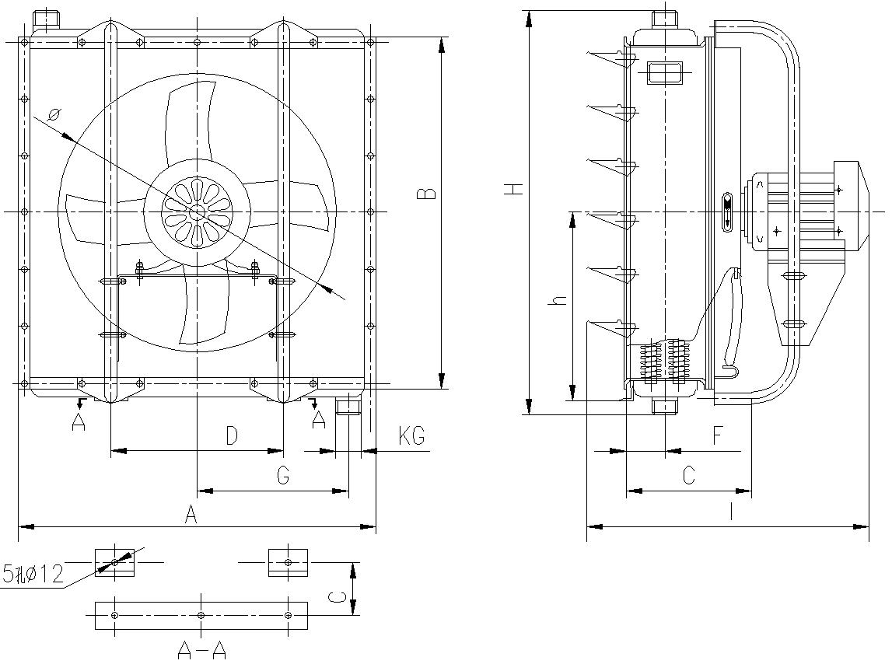

NC暖风机安装尺寸
型号 |  | NC-30，NC/B-30 | NC-60，NC/B-60 | NC-90，NC/B-90 | NC-125，NC/B-125
尺寸 | A | 533 | 689 | 845 | 1020
尺寸 | B | 540 | 696 | 852 | 1010
尺寸 | C | 300 | 310 | 350 | 390
尺寸 | D | 248 | 310 | 370 | 440
尺寸 | F | 128.5 | 128.5 | 128.5 | 156
尺寸 | G | 203 | 267 | 345 | 420
尺寸 | H | 680 | 836 | 992 | 1152
尺寸 | h | 295 | 385 | 451 | 535
尺寸 | l | ～550 | ～625 | ～688 | ～793
尺寸 | Ø | 400 | 600 | 700 | 800
DG（英寸） |  | 1½” | 2½” | 2½” | 2½”
专业工程师帮您设计、生产非标空气换热器

暖气片产品内防腐都是通过高压打进去的，没有死角、更不会出现气泡，防腐效果也非常好记得去年有个客户，家中的暖气片是比较旧的，用的是一个不怎么有名气的牌子，在严寒冬季，就发生了爆裂事故，当时还把家里新买的家具给泡坏了，心疼死了松原选钢制暖气片先看防腐大家都知道暖气片的使用寿命很大程度上跟暖气片的防腐性能有关，由于暖气片材质本身的特点，一些材质的暖气片如新型钢制暖气片本身具有腐蚀性，所以在选购暖气片的时候防腐性能应该是消费者首先关注的问题。目前，不少品牌都着力打造产品的防腐性能，以彻底解决钢质暖气片抗腐蚀能力差的问题。
松原翅片管散热器生产厂家松原翅片管散热器生产厂家传统的热水散热器采暖方式，不仅成本高，利用热能效率低，尤其是它有四大弱点：即气阻、腐蚀、传热效率低、成本高等很多不足就目前的中国采暖市场来讲，暖气片采暖的形式主要有，集中供暖和壁挂锅炉采暖，前者比较适合选择钢制柱形的暖气片，因为这类暖气片的散热性能和抗压性能比较好松原购买暖气片及配件时消费者应选择大型建材超市或专卖店，并由暖气片生产厂家或销售店专业人员上门安装，否则暖气一旦漏水就会酿成大损失暖气片采暖行业作为传统的供热行业，暖气片的生产过程中使用的材料的选择，才是更重要的，优质的材料不但可以保证良好的焊接品质，防腐效果重要的是延长了暖气片的使用寿命众多钢质暖气片厂家开发出了自己的防腐型暖气片。在暖气片市场，除少数进口产品外，销售人员也言必称防腐，向消费者兜售各种说词，并提供多种证明，令消费者眼花缭乱。据有关专家称，目前市场上钢制暖气片采用的防腐涂料主要有三种；第一类涂料为有机涂料。目前市场上大部分国内品牌的暖气片选用这两种有机涂料。这种涂层主要是通过隔离、不让水与基体直接接触来实现防腐。
然而涂层与机体类似于胶水粘合在一起（物理结合），且薄的涂层内微孔多，水可以通过微孔渗透到结合面上，当温度升高时，水开始膨胀，表面开始起泡，然后脱落。随着使用年限的增加和暖气片表面冷热温度的交替变化，有机体也会出现老化、涂层出现剥落，导致基体与水直接接触，涂层也就失去了防腐保护功能，暖气片的寿命也将因此而大幅缩短。这种涂料要求暖气片表面的在彻底除油后再磷化，否则就会出现不粘锅现象（贴不住），为减少涂层内的微孔，要求进行两次涂敷，将涂层的厚度提高到50微米以上。但目前大部分厂家为了节约成本，省掉了某些处理环节，表面处理达不到要求，涂层厚度也不超过30微米。因此目前市场上很多做了内涂的暖气片，在热水中泡上5天左右便出现大面积起泡，涂层开始剥落，可想而知其防腐性能会如何！
第二类为无机涂料。
松原翅片管散热器生产厂家松原翅片管散热器生产厂家暖气片选择低碳还是铜铝符合？现如今，流行，时髦的词汇，恐怕就要属低碳，节能减排，环保健康了，也在大力提倡钢铝复合暖气片重量较钢制暖气片轻较铝制暖气片种，同时兼具了钢制暖气片耐压性能好、耐碱性抗腐蚀和铝制暖气片的导热快、能耗低的优点的优点松原暖气片供暖初期，也是考验暖气片质量的时候，在这段时期暖气片质量问题会经常发现，只有熬过了这段时间才可以安心地享受供暖带来的温暖以锌基铬盐类为代表，专为不规范的热水采暖系统开发的一种超强防腐型暖气片）选用这一种涂料。涂层与基体在高温下化学结合，附着力强、不易剥落。其工艺要求很严，通过严格控制各个过程参数才能保证其涂层的质量，保证暖气片表面的前处理效果，表面须经过除油、冲洗、涂敷、固化和冷却等多道严格的工序处理，确保锌铬涂层技术的优越性。 第三类为双涂层。 II即代表了第2代、双涂层、双防线。它采用了国内独一无二的双涂层工艺，技术更先进、工艺更复杂、防腐效果更好。松原翅片管散热器生产厂家松原翅片管散热器生产厂家由于一些翻新的暖气片往往是在一些比较小型的暖气片销售点售卖，也许售卖完他们就转移地点了，所以就算后面出现了事故，也不知道该找谁了英俊骏马品牌的暖气片采用的是创新科技，力求将暖气片品牌做到好，使得消费者可以用轻松的方式享受到优质的服务，也为消费者寒冷的冬天带上了一份温暖松原第一层涂层（银灰色）为锌铬无机涂层，在320摄氏度以上的烘箱内烧结固化，与基材紧密结合，附着力强，不会剥落。第二层涂层（红色）为树脂有机涂层，经180度高温固化，该涂层起到封闭第一层涂层可能存在的毛细孔的作用，避免水通过毛细孔渗透到基材表面。两个涂层紧密融合，双层保护，令暖气片具有更强的防腐能力，更加安全。专家提醒消费者，在选购防腐型钢质暖气片时要慎重，不要轻信商家的宣传，尽可能到正规家居市场购买品牌信誉较好的产品松原翅片管散热器生产厂家松原翅片管散热器生产厂家提高暖气片的使用有效率，节能环保的开始，散热器业内研发人士把除产品表面形态之外的结构作为科研的一个重要突破口方案二、暖气片爆裂漏水处理方案如果暖气片突然爆裂漏水，应立即用厚毛巾、抹布等物品将其堵上，尽量减少水流量，降低热水喷涌可能带来的损失，然后立即找相关专业人员来处理在暖气片供暖期间，用户即使不用热，也是需要缴纳一定的暖气片费用的，而对于租房的用户来说，一般是需要交全的松原不过在钢制暖气片产品当中，美学的物质功能并不是单一的一个领域，它还包括了功能上的、材料上的还有技术工艺、而且不仅仅停留在形式美感上
高频焊翅片管的优缺点

1、由于工艺限制,翅片间距大,最小间距4mm,翅片外径最高55mm,一般空冷器铝翅片是2.3mm翅片间距,57mm翅片外径,所以,翅化比低,最大只有13左右,正常轧片或者胀片是23左右,也就是说相同的基管面积,翅片面积小只有铝翅片的55%z左右,换热效果有限。

2、翅片为钢片或不锈钢片,片较厚,最薄0.8mm,而铝片是0.3~0.45mm 左右,翅片热效率差,如果是不锈钢翅片,由于不锈钢换热效率更差(传热效率只有铝的65%),所以传热效率低。

3、高频焊翅片,虽然接触热阻小,但是翅片面积有限,翅片厚换热差,所以,翅片管的整体热效率不高。除了一些特殊工艺,一般情况使用较少。基于上述介绍,高频焊接翅片管用在空冷器上是不合适的,除非使用温度高于500℃的情况。但是基于其防腐比较好,比如不锈钢翅片-不锈钢基管,在甲醇合成蒸发冷的应用,是可以采用的,但是,其换热效率就大打折扣,只有铝片的45%左右(面积只有铝片的60%,换热效率只有铝片的70%,总的效果0.6×0.7=0.45),所以其节水效果差.

高频焊翅片管的优势是单位质量轻，总制造成本低。

整体型翅片管具有以下六点优势

1.整体型翅片管能够扩展换热效果(面积及传热系数)。以相同的基管情况下:(以基管为φ32X3为例,翅高10,翅距8.5)1米相当于:4米光管或者2.6米膜式结构(间距62X3,扁钢30X3)或者1.5米扁钢缠绕焊接翅片管(扁钢12X3)。

2.整体型翅片管耐磨。由于整体型翅片管翅片与基管为一体成型,晶体结构一致,性能稳定,况且翅片呈沙丘形状,与在受热时温度梯度形状吻合,在受热时翅片外表面温度一致,热应力均匀,不会产生集中,也就不会产生强度薄弱点,(而磨损的主要原因是因为高温点,应为σ低),另外,翅片对烟气具有导流作用,导流的同时,使烟气的各项指标(温度、流速、灰分等)更加均匀,不会产生烟气偏流,也就不会造成烟气集中冲刷某一区域或某一部位。因此比较耐磨。

3.整体型翅片管刚度大大加强。刚度大小要看惯性矩大小,整体型翅片管的惯性矩是相应光管的4.76倍。(φ32X3的惯性矩35168mm2,而翅片管惯性矩167613mm2,)支架间距光管是2.71m(3.55m老管规),翅片管5.28m(6.91m老管规),如果在计算壁面温度达到460°附近时,支架间距将减少,所以有的省煤器上几排管子在两支架中间折断的现象。发生这种现象是断口齐整。而材质又没有发现问题。

4.整体型翅片管不积灰。积灰的原因是卡门涡流造成的:烟气流过管子时,在管子的背面会形成负压区,在此区域,烟气流速为零甚至回流,烟气就在此积聚,灰份就附着在管子表面。灰份的热阻比较大,灰越积越厚,热阻越来越大,传热量越来越少,排烟温度升高了,锅炉的效率也就下降了。而翅片管对烟气的导流克服了卡门涡流,同时也梳理了灰份的分布,使其在烟气中分布均匀。
5.传热性能稳定。一体型结构作为受热面,在多年(不吹灰)运行情况下,锅炉排烟温度起伏变化不大,没有省煤锅炉排烟温度起伏变化不大,没有省煤器管爆管现象发生。

6.使用寿命长。同等运行状况下(煤质,温度,受热面位置),翅片管保证寿命大于光管的2倍。一般情况下,是光管寿命3~4年,则整体翅片管寿命至少7~8年。

整体翅片管的劣势就是单位质量重，整体制造成本高.
我公司生产的高频焊翅片管暖气片系列产品,

运用国内最为先进的现代焊接技术-高频焊接,将钢管、钢带焊接为一体,

成功的克服了翅片管暖气片的片与管之间松动现象,

使传热性能得到状态，并且提高了散热量。具有承压高，

耐腐蚀，使用寿命长的特点。该高频焊翅片管暖气片的外表

用多种氨基烤漆喷涂、色彩鲜艳、外形美观，得到了和室内装饰相协调的效果。

体积小、重量轻、安装方便。

高频焊螺旋翅片管是目前应用最为广泛的螺旋翅片管之一，

是针对串片型和绕制型翅片的缺点而改进采用高频焊接的一种高效散热元件。

它的传热面积为光管的几倍至几十倍，能强化传热，降低流动阻力，

同等换热量可大幅度减少设备体积降低金属消耗量，从而提高了换热设备的经济性和运行可靠性。

高频焊螺旋翅片管是在钢带缠绕钢管的同时，利用高频电流的集肤效应和邻近效应，

对钢带和钢管外表面加热，直至塑性状态或熔化，在缠绕钢带的一定压力下完成焊接，

把钢带焊牢在管上。它与镶嵌、钎焊(或整体热镀锌)等方法相比，

无论是在产品质量（翅片的焊合率高，可达95%），还是生产率及

自动化程度上，都是更为先进。其金属热强度已达1.10～1.20w现广泛应用于

电力、冶金、水泥、建筑以及石油化工等行业。其性价比及传热效率等综合

指标优异，是换热领域的产品

目前我公司散热器的主要品种有：高温水或蒸汽散热器（GL型、SRZ型、S型、U型、SRL型、L型等）、高温导热油散热器（FUL型）、表面空气冷却器（KL型、TL型）、油冷却器（FL型）、铝制串片式暖气片、空气冷却器等。翅片管型式有：绕片式、挤压式、串片式等。翅片管材质有：钢、铜、铝、不锈钢、钢铝复合、铜铝复合等，同时生产I型II型螺旋板式换热器。我厂除定型产品外还可为用户设计制造各种非标准型散热器和烘干设备。

板式高效气-气换热器
烟气余热的利用首先应该考虑设备本身的需要，空气预热器因此被广泛应用。空气预热器的结构有管式、回转式、板片式、螺旋式、热管式等等。对于中高温空气加热，一直没有合适的紧凑型空气预热器，致使能源利用效率低下。无锡腾豪公司开发的板式气气换热器，是一种新型高效换热器，可以将换热器的端差降低到50℃以内，能源利用率达到95%以上，适用于材料允许的各种气体的换热，是工业炉窑和有机废气焚烧设备理想的热回收装置。
结构原理板式空气预热器是一种紧凑型的高效气-气换热器。它由相同的金属薄板叠加而成，冷热流体通道相互隔离，依靠隔离薄板传热，是一种新型结构的板式换热器，可以用于各种温度场合，尤其用作中高温空气预热器。
导热油炉隔板式空气预热器
导热油炉是效率最低的锅炉，其排烟温度一般在350-500℃。如果通过高效空气预热器预热助燃空气和燃气，则可以是排烟温度降低到100℃左右，将锅炉效率提高到接近90%，大大节约油气等高价值的清洁燃料，经济性将十分显著。杭州迪卡的隔板式空气预热器适用于燃油燃气的导热油锅炉，可节省15%以上的燃料成本。工业炉窑板式空气预热器许多工业炉窑需要在1000℃以上的条件下加热，致使其排烟温度很高，余热难以充分利用，这也是工业炉窑效率很低的原因。近年来虽然安装了空气预热器，情况有了很大改善，但空预器的效率并不高。效率较高的蓄热式空预器设备庞大，系统复杂，只适用于大型的工业炉窑。无锡腾豪公司开发的新型板式气-气换热器，能用于所有气体的热交换，从露点以上的较低温度，到材料允许的800℃以上。板式换热器的模块式结构，可以多台组合，适用不同烟气量和加热温度的应用场合。新型板式空气预热器可以大幅度
提高加热效率，减少燃料成本。
有机废气高效焚烧装置有机废气的彻底焚烧一般需要800-850℃的温度，而废气浓度往往较低，需要补充大量的燃料才能维持燃烧，致使焚烧成本很高。虽然高温蓄热燃烧可以大幅度减少能源消耗，但系统庞大而复杂，投资大，可靠性低，对于中小型的废气焚烧装置很不适用。而无锡腾豪公司开发的新型板式空气预热器，可以充分利用焚烧后高温烟气的余热，将未处理废气的温度预热到接近焚烧温度，只要适量的有机废气浓度，就能维持焚烧。该装置可以大幅度降低处理成本，尤其适用于中小流量的有机废气处理。无锡腾豪公司可提供完整的有机废气焚烧处理解决方案。
空气热交换器。广泛应用于化工、机械、纺织印染、化纤、冶金、涂装、木材等烘干工艺的空气加热。

该换热器主要由顺空气流向的三排叉排列螺旋翅片管束组成。其翅片管用φ21x2.0mm无逢钢管绕制上15x0.3mm的皱折钢带而成。片距有5mm(D)、6mm(Z)、8mm(X)。质有钢管绕钢片和不锈钢管绕不锈钢片。

散热器采用热介质 可以为蒸汽或热水。蒸汽的工作压力为0.3-0.8MPa,热水温度可在

130-70℃左右。

散热管与散热翅片接触面广而紧，传热性能良好，稳定并且耐腐蚀，外型美观，便于安装，方便管理，经久耐用。

翅片管式换热器是人们在改进管式换热而的过程中最早也是最成功的发现之一。直至目前，这一方法仍是所有各种管式换热面强化传热方法中运用得最为广泛的一种。它不仅适用于单翅片管式换热器在动力、化工、石油化工、空调工程和制冷工程中应用得非常广泛。

翅片式散热器目前使用最广泛的是钢铝翅片管(绕片式钢铝复合型翅片管、轧片式钢铝复合型翅片管)它利用了钢管的耐压性和铝的高效导热性能，在专用的机床上复合而成。其接触热阻在210℃的工作情况下几乎为零。

翅片管散热器一般用于加热或冷却空气，具有结构紧凑，单位换热面积大等特点。广泛应用于纺织，印染，石油，化工，干燥，电力等各个领域。
整体型翅片管具有以下六点优势
1.整体型翅片管能够扩展换热效果(面积及传热系数)。以相同的基管情况下:(以基管为φ32X3为例,翅高10,翅距8.5)1米相当于:4米光管或者2.6米膜式结构(间距62X3,扁钢30X3)或者1.5米扁钢缠绕焊接翅片管(扁钢12X3)。
2.整体型翅片管耐磨。由于整体型翅片管翅片与基管为一体成型,晶体结构一致,性能稳定,况且翅片呈沙丘形状,与在受热时温度梯度形状吻合,在受热时翅片外表面温度一致,热应力均匀,不会产生集中,也就不会产生强度薄弱点,(而磨损的主要原因是因为高温点,应为σ低),另外,翅片对烟气具有导流作用,导流的同时,使烟气的各项指标(温度、流速、灰分等)更加均匀,不会产生烟气偏流,也就不会造成烟气集中冲刷某一区域或某一部位。因此比较耐磨。
3.整体型翅片管刚度大大加强。刚度大小要看惯性矩大小,整体型翅片管的惯性矩是相应光管的4.76倍。(φ32X3的惯性矩35168mm2,而翅片管惯性矩167613mm2,)支架间距光管是2.71m(3.55m老管规),翅片管5.28m(6.91m老管规),如果在计算壁面温度达到460°附近时,支架间距将减少,所以有的省煤器上几排管子在两支架中间折断的现象。发生这种现象是断口齐整。而材质又没有发现问题。
4.整体型翅片管不积灰。积灰的原因是卡门涡流造成的:烟气流过管子时,在管子的背面会形成负压区,在此区域,烟气流速为零甚至回流,烟气就在此积聚,灰份就附着在管子表面。灰份的热阻比较大,灰越积越厚,热阻越来越大,传热量越来越少,排烟温度升高了,锅炉的效率也就下降了。而翅片管对烟气的导流克服了卡门涡流,同时也梳理了灰份的分布,使其在烟气中分布均匀。

5.传热性能稳定。一体型结构作为受热面,在多年(不吹灰)运行情况下,锅炉排烟温度起伏变化不大,没有省煤锅炉排烟温度起伏变化不大,没有省煤器管爆管现象发生。
6.使用寿命长。同等运行状况下(煤质,温度,受热面位置),翅片管保证寿命大于光管的2倍。一般情况下,是光管寿命3~4年,则整体翅片管寿命至少7~8年。
整体翅片管的劣势就是单位质量重，整体制造成本高。
翅片管是一种换热元件。是为了提高换热效率，通常在换热管的表面通过加翅片，增大换热管的外表面积(或内表面积)，从而达到提高换热效率的目的，这样一种换热管。

翅片管作为换热元件，长期工作于高温烟气的工况下，比如锅炉换热器用翅片管使用环境恶劣,高温高压且处于腐蚀性气氛,这要求翅片管应具有很高的性能指标。

1)、 防腐性能(Anti-corrosion)

2)、 耐磨性能(Anti-wear)

3)、 低的接触热阻(lower contact resistance)

4) 、高的稳定性(Higher Stability)5) 、防积灰能力

锅炉专用翅片管
锅炉专用翅片管

了解翅片管原理的几个原则

在了解了翅片管的原理的几个原则和作用以后，在甚么场合选用翅片管，有下面几个原则：

(1) 管子两侧的换热系数如果相差很大，则应该在换热系数小的一侧加装翅片。

例1：锅炉省煤器，管内走水，管外流烟气，烟气侧应采用翅片。

例2：空气冷却器，管内走液体，管外流空气，翅片应加在空气侧。

例3：蒸汽发生器，管内是水的沸腾，管外走烟气，翅片应加在烟气侧。应注意，在设计时，应尽量将换热系数小的一侧放在管外，以便于加装翅片。

(2)如管子两侧的换热系数都很小，为了强化传热，应在两侧同时加装翅片，若结构上有困难，则两侧可都不加翅片。在这种情况下，若只在一边加翅片，对传热量的增加是不会有明显效果的。

例1：传统的管式空气预热器，管内走空气，管外走烟气。因为是气体对气体的换热，两侧的换热系数都很低，管内加翅片又很困难，只好用光管了。

例2：热管式空气预热器，虽然仍是烟气加热空气，但因烟气和空气都是在管外流动，故烟气侧和空气侧都可方便地采用翅片管，使传热量大大增加。

(3)如果管子两侧的换热系数都很大，则没有必要采用翅片管。

例1：水/水换热器，用热水加热冷水时，两侧换热系数都足够高，就没有必要采用翅片管了。但为 了进一步增强传热，可采用螺纹管或波纹管代替光管。

例2：发电厂冷凝器，管外是水蒸汽的凝结，管内走水。两侧的换热系数都很高，一般情况下，无需采用翅片管。
如何维护保养翅片管呢1、定期查抄各翅片管洗濯是百炼羽化否美满，是否有沉积物、结焦、水锈层等结垢附着，并即时举行洗濯。在这同时还必须查抄各翅片管与橡胶垫圈的粘合是否精密，橡胶垫圈自己是否齐备，以免橡胶垫圈脱胶与破坏而引起的漏泄。

2、板式热互换器压紧螺帽与上下导杆，应常常武动乾坤加润滑油脂举行润滑。

3、各仪表调治应有专人卖力，并严酷实行操纵规程举行操纵与维护。

4、每次将翅片管重新压紧时，须细致上一次压紧时的刻度位置，切勿使橡胶垫圈压过分，以致低落垫圈利用寿命。

5、调换翅片管橡胶垫圈时，须将该段全部更新，以免各片间隙不均，影响传热结果。
从根本上确保散热器的质量。钢制翅片管对流散热器高频焊翅片是一种可以进行水汽两用的优秀散热器，在散热性能上面因为其原材料的原因，散热的效果和散热的效率都是非常快的，而且钢制翅片管对流散热器还有一个比较好的特点就是，配套的导流板外罩，冲压着百叶窗式出气孔，在用户使用的过程中，冷空气从底部进入，在内部进行加热之后，再由顶部的百叶窗出气口散出热气，有效的促进了本身散热器的。钢制翅片管散热器的热媒可以用热水或者蒸汽，热媒通过散热设备，***主要的则是以热传热的方式进行散热。所以这种散热设备通常被称为对流散热器。钢制翅片管对流散热器的主要组成部分便是内部机芯和外部的导流板外罩两大部分。内部机芯选用高频焊翅片管作为原材料可以更好地发挥散热的效果钢制翅片管对流散热器在大型工厂、企业车间等领域的采暖应用越来越多，越来越广泛普及，综其原因就在于钢制翅片管散热器优越的采暖使用效果，超强的抗腐蚀抗压能力，加之热水采暖、低压蒸汽采暖通用的特点，使其在大面积采暖空间中的使用越来越得到认可，钢制翅片管对流散热器顾名思义就是选用优质钢制高频焊翅片散热管为原材料的一款散热器产品，根据其用料的特性，也就保证了成型后的散热器对于热水和低压蒸汽采暖系统中的适应性，使得在安全性能方面更有保障的前提下，散热效果也得到了用户一直认可但是却有着几个标准作为模型，例如散热器的内部散热的机芯排管数量是4根或者是6根，而排管的管径则是以6分管和1寸管为主要选择。钢制翅片管散热器除却热媒上是蒸汽专用的，其余的各种规格都可以完全根据客户的要求来进行配算，用户的要求来进行定制加工，不管是民用的还是工业上面用的。而钢制翅片管对流散热器在颜色方面由内到外都可以选择使用不同或者相同的颜色来进行表面的处理。而内部的机芯则都是会在表面进行防腐的喷涂处理，一般工业灰、防腐红、银粉白等是运用量比较多的几种颜色，而外部则是选用白色的居多，这样方便跟各种环境进行搭配。钢制翅片式对流散热器在散热器本身的规格上面都有着非常严格的要求，和生产标准，例如内部则是需要选用优质的高频焊翅片管来作为散热元件。钢制翅片管对流散热器又名为钢制高频焊翅片管对流散热器，是一款分为两部分的散热器片，内部为散热机芯，外部为导流式外罩。内部散热机芯选用优质翅片散热管为原材料，根据空气流通以及散热特性进行结构位置的调整，使得内部整体的散热机芯达到更大化的空气接触面积和散热面积，保证了内部热量的更快的散发和流通，外部的导流式外罩选用优质冷轧钢板为原材料，表面进行静电喷塑烤漆处理，使得其外观看上去更有光泽，更有档次感，外罩的顶端和正面均冲压有百叶窗口，更好更有秩序的将内部机芯所散发出来的热量引导到空气中去。同时其在办公室、会议室中进行低压蒸汽采暖使用这类散热器片，也不会因为外观而掉档钢制翅片管暖气片是一款内部选用翅片管为散热元件，外部佩带有保护性导流外罩，从而使产品更加的安全和美观，同时同样可以根据用户的房间大小以及热源温度高低和采暖后的温度要求，进行尺寸规格的定做加工。如您有此类产品的采购需求敬请联系我公司销售，我公司为每个用户提供***的蒸汽用暖气片。我公司（河南龙辉散热器有限公司）所生产的蒸汽暖气片分为钢制闭式串片散热器和钢制翅片管暖气片，这两款散热片都是可以作为办公室、工厂车间进行蒸汽采暖的不错选择。钢制闭式串片散热器的外观要比钢制翅片管暖气片稍差一点，没有其外罩的美观型。钢制翅片管暖气片是一款内部选用翅片管为散热元件，外部佩带有保护性导流外罩，从而使产品更加的安全和美观。故此又被称之为办公使用蒸汽暖气片。办公室用蒸汽暖气片是我公司专门为这种高档的使用环境而设产的一款优质蒸汽散热产品，首先该型号蒸汽暖气片是由内部散热机芯和外部散热导流板两部分组合而成，内部散热机芯是由优质的高频焊翅片管或者无缝钢管加铝翅片的原材料加工制作的，整体焊接为一体，中间不允许存在丝扣连接，保证了产品的使用过程中的抗压能力。蒸汽暖气片的外部的散热导流面罩在起到产品的美观美化作用以外，更加保证了产品的使用安全性，将散热机芯与正常的使用人接触阻隔开来，保证了产品通蒸汽后，因表面的温度过高而使用人，散热导流面罩上侧和顶端都有散热专用的百叶窗口，底部并没有完全封闭，这样的
可以将从底部进入的冷气加热后。加热器的运用范围，空气加热器是运用很广泛的一种加热器，我们通俗的都叫它空气加热器，其实可以根据加热气体的不同，可以细化分为很多种类，常见的有氮气加热器，氢气加热器。这些又都可以称作管道式气体加热器。已被广泛的应用到航空航天、兵器工业、化工工业和高等院校等许多科研生产试验室。特别适合于自动控温和大流量高温联合系统和附件试验。空气电加热器使用的范围宽：可以对任何气体加热，产生的热空气干燥无水份、不导电、不燃烧、不、无化学腐蚀性、无污染、安全可靠、被加热空间升温快（可控）。工业用蒸汽散热器、蒸汽用翅片管散热器、导热油用散热器等各种产品名称说来，就是选用相对应规格尺寸的翅片式散热管为原材料进行加工制作。
钢制高频焊翅片管散热器在工业烘干系统中的应用也是占据不可忽视的市场地位，在配套专用的烘干设备、烘干线中，作为散热元件的推荐型号规格产品而应用，可根据烘干设备或者烘干室的空间大小以及对于热量的总体需求进行设计配算，从而在工业翅片管散热器中的内部结构外部尺寸以及散热管的排列数量和方式中进行合理标准的设计推算，并且加工制作出相对应的工业蒸汽散热器、工业导热油散热器，便于后期的安装使用。

新泰龙辉翅片管暖气片工业蒸汽散热器1

翅片式蒸汽散热器是目前市场上应用范围***为广泛、应用环境***为普遍的一款蒸汽型散热器，适宜蒸汽烘干作业、适宜蒸汽采暖作业。在大型工业厂房、车间的工作环境下，选择此类散热器是明智的，该系列产品的各个部位的尺寸规格以及内部散热管的尺寸和排列结构都是可以根据用户要求进行加工制作。翅片式散热器系列产品中所选用的翅片散热管一般较多为钢管钢翅片和钢管铝翅片两大类，其他的比如铝管铝翅片、铜管铝翅片由于产品的造价成本数倍增加，也就导致了其实际的采购使用用户很少。在这其中，GRZ型翅片式散热器是应用量系列产品，GRZ散热器主要应用型号代码：SRZ5*5DSRZ5*5ZSRZ5*5XSRZ10*5DSRZ10*5ZSRZ10*5XSRZ12*5DSRZ6*6DSRZ6*6ZSRZ6*6XSRZ10*6DSRZ10*6ZSRZ10*6XSRZ12*6DSRZ15*6DSRZ15*6ZSRZ15*6XSRZ7*7DSRZ7*7ZSRZ7*7XSRZ10*7DSRZ10*7ZSRZ10*7XSRZ12*7DSRZ15*7DSRZ15*7ZSRZ15*7XSRZ17*7DSRZ17*7ZSRZ17*7XSRZ22*7DSRZ15*10DSRZ15*10ZSRZ15*10XSRZ17*10DSRZ17*10ZSRZ17*10XSRZ20*10D等等。

新泰龙辉翅片管暖气片工业蒸汽散热器1

高频焊翅片管散热管在工业烘干、工业采暖以及民用采暖中的应用推广是更早开始的，在工业采暖以及民用采暖系统中，该系列散热器暖气片可被加工制作成各种尺寸规格的外形结构，并且在安装方式上，可提供壁挂式安装或者落地式安装两种方式，便于后期的安装使用。同时为适应民用采暖中对于产品外形美观程度的要求以及安全防护上，我们可以配套相对应尺寸的导流式保护外罩，在提高美观程度的同时不影响内部热量的流通，同时又起到了防护作用，安装适用于蒸汽采暖系统、热水采暖系统以及导热油采暖系统。

三散热器选择与比较购房要注意有关供暖系统的哪些问题?可以从7个方面加以考虑：注意散热器的热负荷,即每平方米的散热量.华北地区的砖混结构住宅,一般配置70W/㎡；节能型保温建筑配置50W/㎡；华中及华东地区的独立供暖住宅，一般配置120～130W/㎡。看散热器类型是否安全舒适.面积很大的房间***选用R021B1800的散热器,散热均匀又安全舒适；如房屋已采用热计量,应注意散热器是否有可调节的温控阀,它可使室温得到控制,做到既省钱又方便；每个房间***少一组散热器，大的房间考虑空气温度分布均匀，可先2-3组。一般100㎡住房为一厅三室二卫一厨，大约应选7组散热器，其散热量分别为各房间面积X(80-140)W/㎡。加热由外部运入的冷物料和运输工具的耗热量；通风耗热量；***小热负荷的工艺设备的散热量；热管道及其它热表面的散热量；热物料的散热量；通过其它途径散失或获得的热量。建筑物的供暖负荷等于其失热量与得热量的差值.居住建筑设计采暖热负荷中对一些不稳定的自由热不予计算.其供暖热负荷主要包括围护结构耗热量及冷风渗入耗热量大部分.供暖热负荷:是指在某室外温度TWN下,为达到要求的室内温度TN,供暖系统在单位时间内向建筑物供给的热量.建筑物围护结构的耗热量包括哪些?怎样计算?包括基本耗热量和附加耗热量基本耗热量,按下式计算：Q=AKF(TN-TWN)式中:Q_围护结构的基本耗热量,WF_围护结构的面积,㎡K_围护结构的传热系数,W/㎡.℃TWN_采暖室外计算温度,℃TN_室内计算温度,℃A_计算温差修正系数附加耗热量：按以下规定考虑附加朝向修正,风力附加,外门附加,高度附加,两面及两面以上外墙附加,窗墙比较大时附加,间歇附加等因素。
工业用蒸汽散热器、蒸汽用翅片管散热器、导热油用散热器等各种产品名称说来，就是选用相对应规格尺寸的翅片式散热管为原材料进行加工制作，根据安装使用的需求和实际预留安装位置进行尺寸结构以及排列方式等等定制加工生产的工业专用型散热器，这类散热器适用于各种热源介质，同时根据热源介质的压力高低进行内部基管的类型和壁厚进行选用。
蒸汽散热器是在热风装置中作为加热空气用的空气加热器，是热风装置中的主要设备，在淀粉的气流干燥中得到广泛的应用。蒸汽散热器用于热风采暖，空气调节系统及干燥装置的空气加热。适用于蒸汽及热水采暖系统，它在许多工业企业、大型建筑物的采暖通风系统中得到广泛的应用。安装前检查蒸汽散热器的完好性，拧下管扣、丝堵，连接蒸汽散热器的接管（水管苛或汽管），应与蒸汽散热器的进回水接头尺寸相同，不能利用接管来支承蒸汽散热器。蒸汽散热器要根据建筑设计配备相应的热介质管路系统。注意在蒸汽或热水管路上以及在回水管路上均应装置闭塞球形阀，用蒸汽加时在冷凝水管路上要装置冷凝水排除器。在数台蒸汽散热器组合使用时，***每台都能单独控制其进汽、放汽及回水管装置。尤其是蒸汽散热器的空气流中呈串联状态使用时。
近来很多用户打来电话咨询我公司的工业用散热器、翅片管散热器系列产品，有部分客户反映他们所用的以前的工业翅片管散热器的热量越来越低，实际工作效率相比之前下降很多。结合用户的反馈的这些信息，询问了用户之前的散热器状况，我们得知之前用户所选用的翅片管散热器的内部翅片散热管不达标，是使用单纯的缠绕式工艺加工出来的散热管，这类散热器的翅片与基管只是通过简单的缠绕在一起，并没有结合，只在翅片的两端进行点焊固定，长期工作使用的工况下，则会导致翅片与基管的慢慢松动脱离，从而影响整体工业散热器的工作效率。
今天给大家介绍的这款蒸汽散热器主要是用来将所需要的空气流从初始温度加热到所需要的空气温度，***可达850℃。蒸汽散热器已被广泛的应用到航空航天、兵器工业、化工工业和高等院校等许多科研生产试验室。蒸汽散热器特别适合于自动控温和大流量高温联合系统和附件试验，可以对任何气体加热，产生的热空气干燥无水份、不导电、不燃烧、不、无化学腐蚀性、无污染、安全可靠、被加热空间升温快。能使空气加热到很高的的温度，可达450℃，壳体温度只有50℃左右，效率高可达0.9以上。升温和降温速率块，可达10℃/S，调节快而稳定。不会出现所控空气温度超前和滞后现象而使温度控制漂移不定，很适合自动控制。机械性能好：因为它的发热体为特制合金材料。所以在高压空气流的冲击下，它比任何发热体的机械性能和强度都好，这对于需要长时间连续不断对空气加温的系统和附件试验更具有优越性。在不违反使用规程时，蒸汽散热器经久耐用，使用寿命长达几十年。

1．热工性能方面的要求翅片式散热器的传热系数K值越高，说明其散热性能越好。提高散热器的散热量，增大翅片式散热器传热系数的方法，可以采用增加外壁散热面积提高翅片式散热器周围空气流动速度和增加散热器向外辐射强度等途径。2．经济方面的要求，翅片式散热器器传给房间的单位热量所需金属耗量越少，成本越低，其经济性越好。翅片式散热器的金属热强度是衡量散热器经济性的一个标志。金属热强度是指散热器内热媒平均温度与室内空气温度差为1℃时。每公斤质量散热器单位时间所散出的热量。这个指标可作为衡量同一材质散热器经济性的一个指标。对各种不同材质的翅片式散热器，其经济评价标准宜以散热器单位散热量的成本(元/w)来衡量。3．安装使用和工艺方面的要求翅片式散热器应具有一定机械强度和承压能力；工业散热器是工业上常用的换热设备，广泛应用于除湿、烘干、采暖通风系统的空气加热，或冷却空调系统的空气降温。主要由散热排管和外框组成，按热媒分类：热水型、蒸汽型。热水型工业散热器散热排管结构上多采用U型弯头连接、多孔板支撑，可以消除受热膨胀及其它原因所造成的应力，耐高温，耐腐性好，经久耐用；使换热更充分。蒸汽型工业散热器散热排管呈叉排排列方式，采用框架固定式结构，气密性好，安装方便。两端中空设计，有利于蒸汽充分热换。按不同材质分类：碳钢、不锈钢。外框一般采用碳钢材质，空气中含腐蚀性气体以及高温场所则需用不锈钢材质做外框。内部散热器排管的材质组合比较多，常用的有钢管钢片型、钢管铝片型、铜管铜片型。按翅片管工艺分类：绕片式、轧片式、串片式。
无论使用哪种材质的翅片散热管进行工业散热器的加工制作，我们始终保证其内部的排列结构以及排列方式和散热管应用量均可满足日后安装使用中对于总体散热量的需求。钢制高频焊翅片管散热器摒弃了老式的只是缠绕式工艺加工出来的散热管，而是使用效果更加稳定、可靠的高频焊工艺加工出来的螺旋钢制翅片散热管进行加工焊制，整体焊接完毕之后，进行严苛的试压检测作业，确保每台散热器的抗压性能合格后，进行下一步工序的防腐喷涂处理，而钢铝复合的翅片散热器在防腐喷涂中，只需要处理两端焊接口，翅片周身无需喷漆。
蒸汽散热器是在热风装置中作为加热空气用的空气加热器，是热风装置中的主要设备，在淀粉的气流干燥中得到广泛的应用。蒸汽散热器用于热风采暖，空气调节系统及干燥装置的空气加热。适用于蒸汽及热水采暖系统，它在许多工业企业、大型建筑物的采暖通风系统中得到广泛的应用。安装前检查蒸汽散热器的完好性，拧下管扣、丝堵，连接蒸汽散热器的接管（水管苛或汽管），应与蒸汽散热器的进回水接头尺寸相同，不能利用接管来支承蒸汽散热器。蒸汽散热器要根据建筑设计配备相应的热介质管路系统。注意在蒸汽或热水管路上以及在回水管路上均应装置闭塞球形阀，用蒸汽加时在冷凝水管路上要装置冷凝水排除器。在数台蒸汽散热器组合使用时，***每台都能单独控制其进汽、放汽及回水管装置。尤其是蒸汽散热器的空气流中呈串联状态使用时。钢制翅片管散热器（高频焊加工处理）、钢铝复合翅片管散热器（整体轧制挤压工艺处理）长期以来获得了用户的一直认可，效果的稳定可靠是获得用户认可的重要标准。两种型号规格的翅片散热管都是选用目前更为先进的加工设备和技术进行处理，保证了翅片与内部通热源的基管的紧密结合程度，并且保证了该系列规格的翅片散热管所加工制作出来的工业用散热器的性能和效果的持续稳定可靠。蒸汽散热器是一种新型高效的空气换热器，它采用了先进的复合工艺技术，具有***的换热效果。蒸汽散热器是以高温热水、蒸汽或导热油为热媒进行空气加热装置的***选择，该种散热器在化工、、纺织印染、涂装烤漆、化纤、橡胶、塑胶PVC、皮革、木材、印花等行业得到广泛应用。蒸汽散热器翅片管一般有φ18x2.0-φ21x2.5-φ25x2.5-51等多种规格，不同的表面管数、排数和管长可以组成多种规格的散热器。热媒的流动可以单流程或多流程，工作压力一般为2.5Mpa以下，工作温度350℃以内。蒸汽散热器均采用无缝钢管（碳钢，铜或不锈钢）翅片管，采用翅片管的优势在于：当热源或冷源为液体状态，比如说蒸汽，导热油。需要加热气体或者用气体冷却时，需要更大的换热面积，翅片管的面积是普通光管面积的几倍甚至10几倍，此三辊斜轧整体型螺旋翅片管其生产原理为：在光管内衬一芯棒，经轧辊刀片的旋转 带动，翅片管散热器生产厂家，无缝钢管通过轧槽与芯头组成的孔腔在其外表面上加工出翅片。这种方法生产出的翅片管因基管与外翅片是一个有机的整体，因而不存在接触热阻损失的问题，翅片管散热器销售，具有较高的传热效率。三辊斜轧法与焊接法相比，该生产线具有生产效率高，原材料耗用低，且生产的翅片管换热率高等优点。
翅片管散热器，它是换热设备的一种，应用广泛。为什么叫翅片管散热器呢？这是因为在普通的基管上，它加装了翅片，从而达到强化传热的目的。它所使用的基管，可以使钢管、铜管等，也可以是不锈钢管。而翅片，像钢带、不锈钢带、铜带以及铝带等，都可以使用。翅片管，翅片管散热器，养殖翅片管散热器，翅片管散热器价格，山东省青州市华益散热器厂专业生产翅片管散热器，专业、专注，以优质的质量，良好的服务为广大养殖、种植用户服务！！
翅片管散热器，翅片管散热器价格，铝制翅片管散热器，全铝翅片管散热器，养殖翅片管散热器翅片管厂家，专业养殖翅片管散热器-----山东地区 最专业的翅片管散热器厂家青州华益散热器厂欢迎您！！整体型钢制翅片管散热器换热更均与。经热镀锌后，基管与翅片一体成型，结构应力一致，性能稳定，且翅片呈沙丘形状，乐山翅片管散热器，与在受热时温度梯度形状吻合，在受热时翅片外表面温度一致，热应力均匀，不会产生集中，也就不会产生强度薄弱点，使换热效果更理时不但增加了设备的换热效率，并且大大降低了换热成本。

铝制散热器的致命弱点是最怕碱性水腐蚀，四川散热器，这是由于其金属性所致，种植养殖散热器，在中学的理论化学课中都已学习知晓，抓住这根本点，优质养殖散热器，就能处理各种情况：对北方大多使用的锅炉直供水，只能采用水道为铜的、不锈钢的或者是钢和复合型铝制散热器，具有涂料内腐蚀的铝制散热器也可用，但不保险。

对于单肋散热器，如果所需散热器的宽度在表中空缺，可选择两倍或三倍宽度的散热器截断即可。目前涂料内防腐的前处理工艺复杂而要求严格，涂后还无法有效检查质量，故广泛受到质疑。经涂料内防腐的散热器还未经充足时间考验，订制养殖散热器，不能完全令人放心。功率器件的通风散热，又可降低机内2.自然冷却时，应使散热器的断面平行于水平面的方向，强制风冷时，应使气流的流向平行于散热器的肋片方向。3.当安装一个器件时，其安装孔(或组孔)置于散热器的基面的中心(L/2)位置。
4.当安装两个或两个以上器件时，其安装孔(或组孔)位置在散热器的基面中心线上均布(L/2n)位置。 空气散热器﹑散热管、锅炉节能器、气-气余热回收器、气-液余热回收器、表冷器﹑空冷器、换热器大型生产企业——广州市维顺热能设备有限公司。公司占地3万多平方米，已成为散热器行业中生产规模大，软硬件的现代化企业，多年评为镇区纳税百强企业，并认定为广州市品牌企业。散热器广泛用于：食品、化纤、化工、印刷包装、皮革、木材干燥、涂装机械、塑料烘干、空调恒温恒湿房、等行业的空气加气和冷却工艺中。
本公司生产的铝翅处散热器广泛用于木材烘干、人造板、家具表面烤漆等。

1、烘干方法的选择：烘干红木的烘干方法很多，主要有常规烘干法、气干常规联合烘干法。

⑴常规烘干法：常规烘干法是以湿热空气为烘干介质的对流加热烘干方法，其结构形式多，是木材加工企业中使用多的一种烘干木材的方法。其供热方式多（可分为常规蒸汽、热水烘干和常规炉气烘干）；装材容积变化范围很大（小的为几个立方米，大的则为几百立方米），能满足各种生产需求；烘干工艺易掌握和控制。如前一章节分析的情况，广州散热器生产厂家，多数红木制品生产企业年木材加工量不大、树种杂、板材规格变化多，故选容积在15～25 m3左右的窑体，炉气窑选择端风机式的，蒸汽和热水窑选择顶置风机式的更好，小窑材堆内气流循环较均匀，温、湿度差异小，既可满足产量需要，也可以取得更好的烘干质量。

（2）气干与常规联合烘干：气干即为大气烘干，烘干成本低，正确的气干在木材高含水率烘干阶段，不容易产生烘干质量问题，烘干速度也是可以接受的，而在木材含水率低于纤维饱和点(fsp)时，烘干速度过于缓慢。如果将气干后的半干材再用常规烘干法烘干，这样可以使窑干时间显著缩短。经过气干后的木材板面非常平整，不会产生表面硬化、蜂窝裂和皱缩等缺陷。气干与常规联合烘干还是提高木材烘干质量、降低烘干成本比较有效的方法。气干容易实施。气干结束后再将木材装入常规烘干窑内，不锈钢散热器生产厂家，可大大提高工作效率，节省时间，降低费用，取得较好的经济效益。 空气散热器﹑散热管、锅炉节能器、气-气余热回收器、气-液余热回收器、表冷器﹑空冷器、换热器大型生产企业——广州市维顺热能设备有限公司。公司占地3万多平方米，换热器散热器生产厂家，已成为散热器行业中生产规模大，软硬件的现代化企业，多年评为镇区纳税百强企业，并认定为广州市品牌企业。散热器广泛用于：食品、化纤、化工、印刷包装、皮革、木材干燥、涂装机械、塑料烘干、空调恒温恒湿房、等行业的空气加气和冷却工艺中。近期我公司与国内大型的木材干燥厂家在越南配了几十个干燥窑，每个均配10台235平方米的散热器，客户选用的是钢管绕钢片的新型散热器，其价格较低，使用寿命长，特别适应木材干燥使用。

木材干燥机是专为锯屑、小木片、木皮烘干而设计制造。具有烘干产量大、节能效果显著、低维护等特点。主要工作原理是：木屑进入木屑烘干机内由喷吹管与回转筒体共同作用，物料在筒内沸腾流化，热风与物料充分接触，完成干燥。 所谓气流式锯末烘干机是指把粉粒体状湿锯末，采用螺旋输送机将其连续加入干燥管内。在高速热气流的输送和分散中，使湿物料的中的水分蒸发，得到粉状或粒状干燥产品的过程。主要由空气加热器、加料器、气流干燥管、旋风分离器、风机等组成。如果按照翅片的结构形式来分，翅片管散热器可以分为绕片式、串片式、焊片式和轧片式这几种。
石油钻探管（YB528-65）是用于石油钻探两端内加厚或外加厚的无缝管。
船舶用碳钢无缝管（GB5312-85）
汽车半轴套管用无缝管（GB3088-82）是制造汽车半轴套管及驱动桥桥壳轴管用的优质碳素结构钢和合金结构钢热轧无缝管。
翅片管散热器主要是可以为工业提供几种的送风，属于换热的设备，管内的整体工艺介质可以分为导热油、蒸汽和冷热水等，翅片管散热器生产厂家，要求在传热的系数上比较高，且可以在管利用的空气，泰州翅片管散热器，或者是传热系数比较低的气体等，具备还是根据翅片管散热器的应用场合来选择。正常情况下，翅片管散热器会具备四个接口，铝制翅片管散热器，主要是空气的出口、介质的出口、空气的入口和介质的入口，其中蒸汽的介质入口是必须安装在设备的外侧，而其他的进出口则没有特殊的要求，主要可以根据温度是上下升降情况来决定。

翅片管在散热器上的应用 螺旋翅片管散热器是用螺旋翅片管做基础散热元件，经科学排列组合，充分利用自然对流散热的机理而制成的.它是工矿企业、机关学校、高层建筑、各类住宅等建筑理想的采暖新型产品，是传统散热器的新型换代产品。该产品规格品种多，大小长短可随意组合，也可按用户要求规格款式、设计等来样加工定做。 优点：该产品具有承压高、重量轻、耐腐蚀、不易泄漏、散热面积大、结构紧凑、体积少、节省材料、安装方便、美观大 方等优点.养殖散热器，温室养殖散热器厂拥有一支经验丰富、富有创新精神的技术开发队伍，散热器生产厂家，具有强大的产品研发实力和雄厚的技术力量，以及先进的生产设备，科学的管理，柳州散热器，能根据客户的各种要求高精度的制作各种型号的产品。本公司以全方位的营销网络和完善的售后服务体系，竭诚为用户提供完善的解决方案和满意的售后服务，养殖散热器厂家，热诚欢迎新老朋友来厂指导洽谈业务。型材散热器风扇噪音与冲突力、气氛活动相关。风扇转速越高、风量越大，养殖散热器销售，形成的噪音也会越大，此外风扇本身的震动也是没有可无视的要素。当然质量上乘的风扇的本身震撼会很小，但后面两个者却是难以克制的。要处理某个成绩，咱们能够试验运用分寸较大的风扇。应正在正在风量相反的状况下，微风扇正在较低转速时的任务噪音要小于小风扇正在高转速时的任务噪音。此外一度咱们简单疏忽的要素是风扇的轴承。因为风扇高速转动时转轴和轴承之间要地突碰撞，因为也是型材散热器风扇噪音的一个主要来源。散热器表面喷涂都很光滑，不易脱落，均匀，靠的不仅是喷涂原料好，还需要好的设备和技术，喷涂前电子散热器处理技术等。接下来为大家具体介绍下电子散热器表面喷涂技术的概念和种类。

热喷涂技术是指利用某种热源将喷涂材料迅速加热到熔化或半熔化状态，再经过高速气流或焰流使其雾化，加速喷射在经预处理的零件表面上，使材料表面得到强化和改性，获得具有某种功能（如耐磨、防腐、抗高温等）表面的一种应用性很强的材料表层复合技术。

喷涂技术一般可按热源性质进行分类和命名。常用的热喷涂方法可分为：四大类：火焰喷涂、电弧喷涂、等离子喷涂、其他喷涂。

1、火焰喷涂又细分为：粉末火焰喷涂、线材火焰喷涂、超声速火焰喷涂（HVOF(氧气助燃)、HVAF（空气助燃）、AC-HVA(O)F(活化超声速火焰喷涂)）、气体喷涂。

2、电弧喷涂：普通电弧喷涂、高速电弧喷涂

3、等离子喷涂：大气等离子喷涂、超声速等离子喷涂、低气压等离子喷涂、高频等离子喷涂、水稳等离子喷涂； 4、其他喷涂技术：激光喷涂、线爆喷涂、飞冷喷涂、液料热喷涂、悬浮液热喷涂。 电散热器要保持清洁 小心吸进陈年灰尘
电子散热器电暖气是一种将电能转化为热能的产品。随着我国供暖制度的改革和人民生活水平的提高，新的采暖方式不断涌现，其中电采暖日益成为不可或缺的采暖方式。 很多人一用电暖气会全身难受，这主要是因为电暖气使用时间长了，聚积了很多灰尘。当其加热后，淮南散热器，这些污垢就会被蒸发出来。人们吸入了污浊的空气，自然而然会出现各种不适。

另外，种植养殖散热器，电暖气都是局部加热，会造成你周边的小范围空气循环速度加快。在这个小范围中，热空气比较密集，而周围的大环境还是以冷空气为主。当一冷一热对流时，对人体也会产生一定的刺激。
建议要经常清洁电暖气。清洗时，一定先关闭电源，不要用水直接擦洗，很好用小型吸尘器把灰尘吸走。另外，使用电暖气的同时，养殖散热器质量好，要注意开窗通风。
电子散热器是一种加快发热体热量散发的装置，衡量一个散热器的好坏有两点：散热和静音。计算机部件中大量使用集成电路。众所周知，高温是集成电路的大敌。高温不但会导致系统运行不稳，使用寿命缩短，工业用散热器片，甚至有可能使某些部件烧毁。导致高温的热量不是来自计算机外，而是计算机内部，或者说是集成电路内部。电子散热器的作用就是将这些热量吸收，然后发散到机箱内或者机箱外，保证计算机部件的温度正常。
散热器厂家分析，阀门、管件、接头之类的配件也是消费者需要注意选购的。
1.跑风，安装在采暖散热器四个口径的任一地方，用于放气使用，在采暖散热器试压或者采暖散热器中集气了会使用到，这种设备一般称为手动排气阀2.丝堵，同跑风配合使用，也是安装在采暖散热器任一口径之中，但其作用是为堵住采暖散热器水的。跟跑风一样铜镀铬产品，完全避免了丝扣的隐患。
3.胀钉，此设备一般是配合挂钩将采暖散热器固定在墙壁上使用的，其特征坚硬，稳固。
4.挂钩，主要作用是将采暖散热器勾住，然后配合胀钉将采暖散热器钉在墙面，以稳固采暖散热器的安装位置。1·安装本机时，首先检查机器是否完好。

2·换热器进出水管应安装阀门，进出水主管径应大于换热器的管径。

3·本机应安装在15℃以上的室内。

4·试机前，风扇叶片必须打开，检查风扇叶片与机器有无刮碰现象，花卉园艺暖风机生产，开机时应注意电机旋转方向应与箭头标牌方向相同。

5·电机轴承每年清洗一次，并加注优质润滑油。

6·换热器使用热水温度不得超过130℃，PH值不大于8，高密暖风机，以免降低使用寿命。

※ 注意事项
2·请依照下列各点安装，以增加暖风机的效率。
（1）请安装在结实的地方，以防止运转而产生震动，并保 障其安全性。请水平安装。（2）可安装室内任何位置，以边、角为宜。（3）请勿在下列地点安装使用本机。◇ 产生油烟◇ 有腐蚀性气体和易用爆破性气体◇ 粉尘过大和可燃性粉尘
作为电热管的电暖风机，花卉园艺暖风机生产厂家，有些客户认为，电热管为什么没那么红呀，红了才热呀，这种理解是错误的，花卉园艺暖风机供应，从国际要求上讲，电暖风机的加热管是不允许红的，发红就是不合格，因为发红他的安全系数就会降低，很容易引起火灾。所以在国际上这是不合格的。有一点微红还可以，但是要求特别红这样满足了热的要求但是却降低了安全的要求，所以对于电暖风而言，越不红的发热管是越安全，质量越好的发热管。
(1)小功率塑封管通用亚欧产品，出厂时均带有标准孔位普通粗牙螺纹。标准尺寸为散热器固定底也向上距离18.5mm处，加工M3的标准普通粗牙螺纹，两脚距为18mm。

(2)约有20种以上散热器产品，在型材挤出时，沿轴向设计了大半圆螺纹基孔。产品出厂前可以按用户要求，攻制M3或M4的普通粗牙螺纹。如型号DAK型号固定两螺纹孔距是45.5，普通M3螺纹深度为10mm。

(3)全封类散热器件的标准孔形 。

钢铝复合散热器优点：

1、钢制散热器重量轻、体积小、承压高、生产能耗小。

2、造型简洁，散热器哪家好，外形美观，具有很好的装饰效果。

3、散热速度快，种植养殖散热器，散热效果明显，它的散热原理是以辐射为主，对流传热为辅。

4、工作压力较高。

钢铝复合散热器缺点：

1、易氧化腐蚀漏水，需要满水保养。 2、焊接不过关可能会导致焊缝开裂。 3、造价高。

4、使用寿命15年左右，较铸铁散热器寿命短。

铸铁散热器的优点：

1、使用寿命长，因为它的腐蚀状为针状腐蚀，不成块状腐蚀，铜仁散热器，所以铁锈不容易脱离本体，氧气不能大面积入侵内体造成深层面腐蚀，所以寿命在30年左右。

2、价格低廉，

3、壁厚存热时间长，腐蚀速度比低碳钢制散热器、铝合金散热器、水箱式散热器慢。

铸铁散热器的缺点：

1、外形不漂亮。

2、体积重，承压低

3、热效翅片管散热器生产厂家，品质好的翅片管散热器供应，欣诺阳光散热器拥有高素质技术人员，以及强大的销售团队。以企业综合实力为基础，建立现代化率机制，不断加强企业管理，提高经营效益生产翅片管散热器，产品质量保证，经久耐用，具有取暖的用途。我司树立“好服务是生命，企业满意是目的”的服务原则，在全国深受广大所需群体的认可与好评。

青州市欣诺阳光散热器厂创始于2019-05-31。在竞争日益激烈的水暖五金行业中发愤图强、力争上游，创办至今已为广大所需群体提供了数不胜数的高品质翅片管散热器，好的产品品质获得了所需群体一致肯定，在消费者中有口皆碑。

翅片管散热器生产厂家，青州市欣诺阳光散热器厂，是一家从事散热器的生产厂家。集生产、销售、设计安装为一体的民营厂家。位于历史文化名城东方古州之一的青州，这里地理位置佳、交通便利，济青高速公路、胶济铁路，309国道横贯之处，便利的交通为我厂的发展，提供了有利条件。生产的内防腐铝制、钢制、铜铝复合、钢铝复合四大系列产品行销各地，产品具有易安装、耐高压、抗腐蚀性强、耐酸碱、色彩亮丽、散热性能好、涂层附着力强、不易脱落、造型优雅美观等风采，受消费者的好评。产品经清华大学建筑物理检测中心、山东散热器检测中心、武汉材料保护研究所检测合格，并被建筑采暖协会推荐为生产企业及市场推荐产品。
我们注重工艺与技术的研发与革新，凭借行业技术和人才优势与同行长期合作积累经验，我厂生产的各种型号散热器均已达到标准与品质水平。我厂以其“科技、质量、服务”的经营理念，诚挚欢迎广大客户加盟，共同铸造金色明天。

“打造行业好，满足客户的专业需求”，我公司供应的翅片管散热器支持现金支付的付款方式，一旦您付款，我们将会在双方协商的时间发货（运费：买卖双方协商）。公司拥有先进的产品检测设备和科学的企业管理方法、精细的制造工艺及高科技人才做保障。翅片管散热器国内水暖五金市场。

翅片管散热器生产厂家，品质好的翅片管散热器供应，欣诺阳光散热器一惯奉行互惠互利、诚实守信和积极开拓的精神，以优异的翅片管散热器，优良的服务、公平的价格赢得市场，欣诺阳光散热器携全体员工热忱欢迎您前来光临指导，竭诚感谢您的厚爱和惠顾。公司地址昭德南路4168号

如果您对我们的翅片管散热器生产厂家，潍坊翅片管散热器，伊宁翅片管散热器，翅片管散热器报价感兴趣，可随时拨打青州市欣诺阳光散热器厂联系热线详细了解率低、传热慢。翅片管式散热器的特点及相比之下的优点

管式散热器普遍用于石油、化工、冶金、电力等行业中，翅片管散热器供应，它具有结构简单、制造容易、材料广泛、适应性强等特点，是工业生产中的主要换热设备。

与一般管式散热器相比，翅片管式散热器具有以下优点：

(1)管内给热系数相比。对于一般气一气换热管式散热器而言，管内热阻往往是控制热阻，南通翅片管散热器，因此，提高管内给热系数至关重要。

(2)传热能力强。

(3)管壁温度低。随着管内给热系数的大幅提高，这时在高温下工作的散热器是十分重要的，翅片管散热器公司，可延长散热器的使用寿命。

(4)散热器结构紧凑。由于散热器传热系数k值的成倍提高，使得换热面积大为减少，散热器的体积也大为减小。

无锡鑫尔法换热器有限公司为您介绍-翅片管换热器

低螺纹翅片管是普通换热管经轧制在其外表面形成螺纹翅片的一种换热管型。低翅片管一般为单金属翅片管。低翅片管材质一般为铜管、铝管、钢管、不锈钢管。它在一根换热管上直接加工出翅片，保留出一定厚度作承压，翅片的高度在1.5-3之间，翅片的螺旋距离在1.2-2.2之间。

DN25-34mm烘干翅片管散热器生产厂家铜翅片管是指基管是优质紫铜管，通过专用绕片机，把优质紫铜带紧密均匀地缠绕在基管外表面，然后整体搪锡。

DN25-34mm烘干翅片管散热器生产厂家
鑫冀新散热器xjxsrq翅片管换热器工作原理： 翅片管式换热器属于强化传热换热器的一种，依靠管外翅片来加强空气侧的热量传递，对于以蒸汽、导热油加热空气的场合是非常经济的选择。翅片管式换热器根据工艺条件的不同，可采用钢管绕钢片；钢管绕铝片，铜管串铝片，钢铝复合的双金属翅片等多种类型。

DN25-34mm烘干翅片管散热器生产厂家
翅片管换热器概述：本公司生产各种规格的翅片管换热器：包括各种标准型号和非标准型号翅片管换热器的主要型号有SRZ；SRL；GLII；FUL；KL；等多款可选择；可为用户设计加工非标型号的（浮头式换热器，不锈钢换热器，蒸汽换热器，钢铝复合换热器等）各种翅片管式换热器。

DN25-34mm烘干翅片管散热器生产厂家1.整体翅片管，由铸造、机械加工或轧制而成，翅片与管子为一整体。2.焊接翅片管，在进行操作时主要是由钎焊或惰性气体保护焊等工艺制造。现代焊接技术可使不同材料的翅片连接在一起，并能将翅片管制造得简单、经济，具有较好的传热及机械性能，已被广泛应用。由于焊缝中残渣不利于传热，甚至会引起断裂，因此在生产这类翅片管时必须保证焊接工艺质量。3.高频焊翅片管在一定程度上主要是利用其高频发生器产生的高频电感应，这样就可以使得管子表面和翅片接触处产生高温，在10μm左右的深度范围内使两者溶化，再加压使翅片与管子连为一体。无焊剂，也无焊料，制造简单，生产率高，传热及机械性能优良。这是为理想的一类翅片管，正为广大用户认识和采用。4.翅片管散热器主要是采用其机械连接，在进行使用时通常会采用其绕片式、镶嵌式、套片式或串片式等三种类型。绕片式翅片管制造简单，把金属带用机械或焊接方式周定于管子一端，借管子转动力矩将金属带紧紧地缠绕于管外壁，另一端固定即成绕片式翅片管。绕片的材料可以是铜带、钢带或者铝带。
DN25-34mm烘干翅片管散热器生产厂家
翅片管对流暖气片的特点：采用缠绕工艺，生产效率高，片距均匀，传热性好，翅化比高，基管可以得到保护不受空气侵蚀。在直绕式翅片管基础上，采用热镀锌工艺，管片结合紧密，片距均匀，褶皱小，不易积灰，翅片牢固，传热快。在直绕式翅片管基础上，采用磷铜钎焊工艺，铜管-铜片焊接牢固，焊接率100%，无接触热阻，传热量大，可在高温工况下长期使用。在绕式翅片管基础上，采用高频焊工艺，管片焊接率高，接触热阻小，褶皱小，不易积灰，可对碳钢及不锈钢等金属进行焊接。

DN25-34mm烘干翅片管散热器生产厂家 翅片管是为了提高换热效率，凡是在换热管的表面经由加装翅片，增大换热管的外表面积从而达到提高换热效率的目的，这样的换热管叫做翅片管。按翅片结构特点划分：按照翅形的外形和构造，翅片管可分为以下几类，方翅管，螺旋翅片管，纵向翅片管等，螺旋锯齿状翅片管，内翅片管。因为套装工艺简单，技能要求不高，所用装备廉价，又易于维修，所以，直到现在仍有不少工场在采用。此工艺是一种劳动密集型工艺方案，合适于一般小厂或者资金和技术条件不高的企业。用人工方法套装的称为手工套装。它是借助工具，依靠人的力量将翅一个个压入的。高频焊螺旋翅片管的四个优点： 高频焊螺旋翅片管是翅片管散热器的一种，是一种新型、耐磨、高效的换热材料，它的适用温度范围广、使用寿命长、散热面积大，广泛用于石油化工、客车、制冷、粮食烘干等系统中。翅片管式换热器是人们在改进管式换热而的过程中最早也是最成功的发现之一。直至目前，这一方法仍是所有各种管式换热面强化传热方法中运用得最为广泛的一种。它不仅适用于单翅片管式换热器在动力、化工、石油化工、空调工程和制冷工程中应用得非常广泛。高频焊翅片管的优缺点

1、由于工艺限制,翅片间距大,最小间距4mm,翅片外径最高55mm,一般空冷器铝翅片是2.3mm翅片间距,57mm翅片外径,所以,翅化比低,最大只有13左右,正常轧片或者胀片是23左右,也就是说相同的基管面积,翅片面积小只有铝翅片的55%z左右,换热效果有限。

2、翅片为钢片或不锈钢片,片较厚,最薄0.8mm,而铝片是0.3~0.45mm 左右,翅片热效率差,如果是不锈钢翅片,由于不锈钢换热效率更差(传热效率只有铝的65%),所以传热效率低。

3、高频焊翅片,虽然接触热阻小,但是翅片面积有限,翅片厚换热差,所以,翅片管的整体热效率不高。除了一些特殊工艺,一般情况使用较少。基于上述介绍,高频焊接翅片管用在空冷器上是不合适的,除非使用温度高于500℃的情况。但是基于其防腐比较好,比如不锈钢翅片-不锈钢基管,在甲醇合成蒸发冷的应用,是可以采用的,但是,其换热效率就大打折扣,只有铝片的45%左右(面积只有铝片的60%,换热效率只有铝片的70%,总的效果0.6×0.7=0.45),所以其节水效果差.

高频焊翅片管的优势是单位质量轻，总制造成本低。

整体型翅片管具有以下六点优势

1.整体型翅片管能够扩展换热效果(面积及传热系数)。以相同的基管情况下:(以基管为φ32X3为例,翅高10,翅距8.5)1米相当于:4米光管或者2.6米膜式结构(间距62X3,扁钢30X3)或者1.5米扁钢缠绕焊接翅片管(扁钢12X3)。

2.整体型翅片管耐磨。由于整体型翅片管翅片与基管为一体成型,晶体结构一致,性能稳定,况且翅片呈沙丘形状,与在受热时温度梯度形状吻合,在受热时翅片外表面温度一致,热应力均匀,不会产生集中,也就不会产生强度薄弱点,(而磨损的主要原因是因为高温点,应为σ低),另外,翅片对烟气具有导流作用,导流的同时,使烟气的各项指标(温度、流速、灰分等)更加均匀,不会产生烟气偏流,也就不会造成烟气集中冲刷某一区域或某一部位。因此比较耐磨。

3.整体型翅片管刚度大大加强。刚度大小要看惯性矩大小,整体型翅片管的惯性矩是相应光管的4.76倍。(φ32X3的惯性矩35168mm2,而翅片管惯性矩167613mm2,)支架间距光管是2.71m(3.55m老管规),翅片管5.28m(6.91m老管规),如果在计算壁面温度达到460°附近时,支架间距将减少,所以有的省煤器上几排管子在两支架中间折断的现象。发生这种现象是断口齐整。而材质又没有发现问题。

4.整体型翅片管不积灰。积灰的原因是卡门涡流造成的:烟气流过管子时,在管子的背面会形成负压区,在此区域,烟气流速为零甚至回流,烟气就在此积聚,灰份就附着在管子表面。灰份的热阻比较大,灰越积越厚,热阻越来越大,传热量越来越少,排烟温度升高了,锅炉的效率也就下降了。而翅片管对烟气的导流克服了卡门涡流,同时也梳理了灰份的分布,使其在烟气中分布均匀。
5.传热性能稳定。一体型结构作为受热面,在多年(不吹灰)运行情况下,锅炉排烟温度起伏变化不大,没有省煤锅炉排烟温度起伏变化不大,没有省煤器管爆管现象发生。
6.使用寿命长。同等运行状况下(煤质,温度,受热面位置),翅片管保证寿命大于光管的2倍。一般情况下,是光管寿命3~4年,则整体翅片管寿命至少7~8年。

整体翅片管的劣势就是单位质量重，整体制造成本高。翅片管散热器生产厂家翅片管散热器，听名字也许你并不了解它，因为它大多时候应用于工业领域。翅片管散热器是众多换热装置中的主要设备，位置很是重要呢!翅片管散热器的工作原理是利用冷媒来冷却空气，或者热媒加热空气。翅片管散热器通过在普通的基管上加装翅片，从而达到强化传热的目的，才能有加热的效果需要加热时，它可以使用高温水，蒸汽或者高温导热油来加热空气。需要冷却时，它可以用低温水，比如冷冻过的水来冷却空气。翅片管散热器在工业中很受欢迎，它被企业广泛使用。

本溪厂房翅片管散热器生产厂家
鑫冀新散热器xjxsrq翅片管是目前应用为广泛的螺旋翅片管之一，是针对串片型和绕制型翅片的缺点而改进采用高频焊接的一种散热元件。它的传热面积为光管的几倍至几十倍，能强化传热，降低流动阻力，同等换热量可大幅度减少设备体积降低金属消耗量，从而提高了换热设备的经济性和运行可靠性。高频焊螺旋翅片管是在钢带缠绕钢管的同时，利用高频电流的集肤效应和邻近效应，对钢带和钢管外表面加热，直至塑性状态或熔化，在缠绕钢带的压力下完成焊接，把钢带焊牢在管上。

翅片管散热器的需求与网络环境不同，产品本身也有各种各样的模型。在应用之前，我们必须对环境做一个很好的研究，看看它是否符合条件。不符合条件，不要随便使用，否则会对我们的申请带来不良影响，

翅片管暴露在外面的地方避免雨水低落，尽量保持干燥，距离地面不宜太近，避免温室大棚内灌溉腐蚀了翅片管。高频焊翅片管是在钢带缠绕钢管的同时，利用高频电流的集肤效应和邻近效应，对钢带和钢管外表面加热，直至塑性状态或熔化，在缠绕钢带的一定压力下完成焊接。

本溪厂房翅片管散热器生产厂家焊点不得出现烧穿等缺陷。光管的几倍至几十倍，能强化传热，降低流动阻力，承压高、节能的一种暖气片，优质翅片管散热器其金属热强度已达1.10～1.20w现广泛应用于电力、冶金、水泥、建筑以及石油化工等行业。

本溪厂房翅片管散热器生产厂家
从散热工艺上来选，分为框架固定式和框架支撑式。框架固定式，是散热管直接焊接到框架箱盒，结构简单，一般用于180℃以下热媒或冷媒；框架支撑式，散热管穿过框架多孔板，与连通管（或弯头）焊接，一般用于180℃以上热媒选择鑫冀新车间用翅片管2寸半工业翅片管3寸翅片管还有几个主要的技术参数：散热面积、通风净截面积、传热系数。其中，散热面积影响散热量，也是散热器主要成本参数；通风净截面积影响通风阻衡水烘干房用翅片管散热器(型号,参数,散热量)【性能要求】翅片管作为换热元件，长期工作于高温烟气的工况下，比如锅炉换热器用翅片管使用环境恶劣,高温高压且处于腐蚀性气氛,这要求翅片管应具有很高的性能指标。、 防腐性能(Anti-corrosion)。、 耐磨性能(Anti-wear)。、 低的接触热阻(lower contact resistance)。 、高的稳定性(Higher Stability)。 、防积灰能力。由于原材料浮动比较大，我们的每次一款产品价格无法十分精确地展示在客户面前，因此我们也只是标出一个象征性的价格，如果您对我们的产品非常感兴趣，请给我们留言或者联系我们，我们将尽快给您报价。本厂产品材料规格基本是按客户要求定做的，加上原材料价格会有浮动，所以成品价格会有不同。

衡水烘干房用翅片管散热器(型号,参数,散热量)

?单金属蒸汽换热器翅片管，它是由一根铝管或碳钢管轧制而成，强度高，耐热震和机械震动，热膨胀性能好，不存在接触热阻的问题，大大升高了翅片管的换热性能且具备着可观的扩展换热面积。蒸汽换热器的翅片可制高度:1---2mm，通用钢管直径:φ19---30mm。蒸汽换热器的翅片管片距；1.2---2.5mm，材料有碳钢，钢铝。目前，我厂能够设 产的蒸汽换热器翅片管有：铝翅片管，碳钢翅片管。

翅片管散热器工作原理： 翅片管散热器工作原理是以冷媒冷却空气，或以热媒加热空气，或以冷水回收空气余热，等换热装置中的主要设备，通入高温水，蒸汽或高温导热油可以加热空气，通入盐水或低温水冷却空气。热轧带钢价格小幅松动，截止发稿时，窄带主流，中宽带；成交方面，台风山竹登陆后市场成交氛围谈，昨日价格上涨后成交偏弱，今日价格出现小幅松动，整体成交仍未好转。相关联品种方面，目前市场冷轧价格在左右，热卷左右，带钢在相关联品种中依然强势，囿于当前带钢价格与冷轧价差较小短期内上行受阻；而当前热卷价格处于下行通道，后期或会拖累带钢价格走势。综合来看，台风过境后，乐从市场热轧带钢成交偏弱，相关联品种价差偏小，一时上涨受阻，但因为库存并无压力，不具备大幅下跌条件，预计近期高位盘整运行几率大。结构紧凑：散热排管采用钢制多孔板框架固定，结构紧凑、气密性好；

衡水烘干房用翅片管散热器(型号,参数,散热量)越来越广泛普及，综其原因就在于钢制翅片管散热器优越的采暖使用效果，超强的抗腐蚀抗压本事，加之热水采暖，低压蒸汽采暖专门用的亮点，使其在大面积采暖空间中的使用越来越得到认可，钢制翅片管对流散热器顾名思义可以是选用优质钢制高频焊翅片散热管为原材料的一款散热器产品，依据其用料的特性保证了里头热量的更快的散发和流通保证产品质量实施量身定制加工制造GC6-20/300-C6-32/300-C8-20/400-C8-32/400-RS/.GRS/.GRS/.SCG-20/180-CG-25/180-CG-32/180-CG-25/200-1.0。

衡水烘干房用翅片管散热器(型号,参数,散热量)

用高频焊翅片管开发的“GRD钢制翅片散热器”，具备着金属热强度高，耐压，散热量大等特点。高频焊翅片管是以高频电源为热源，将钢带，钢管同时加热，使其熔为一体。具备换热，散热效率高，散热换热面积大，使用寿命长，适应温度广，承受力度高等特点。从而大大增加了钢管的外表面积高频焊螺旋翅片管是一种被国内公认的高效节能换热元件。体积小结构紧凑横向传热面积大热阻小使换热效果比普通管上升4-7倍。该产品具有着焊缝结合强度高它是在钢管外壁边缠绕边焊接呈螺旋状的一种高频焊接形式。

工业翅片管暖气片是近几年鑫冀新散热器公司开发研制的一种由翅片管，光管插接焊为一体的散热效能高，承压高，节能的一种暖气片，它的规格型号分成40--114不等，主要使用于温室，大中型厂房车间，办公一体车间，车站，机场，煤矿，缘于管径粗，容水量大，散热量高，翅导热效果好，是大致散热器散热量的几倍甚至几十倍，能在成本上大大节约，是众多工业取暖的选择。

衡水烘干房用翅片管散热器(型号,参数,散热量)

蒸汽用翅片管散热器以及导热油散热器对于内部散热管的应用选择上，同样都要严格选用国标无缝钢管为基管，进行加工制作，无论是使用碳钢无缝钢管还是不锈钢无缝钢管，一定要注意选用合格的管壁厚度，这样才能够保证整体散热器的承压性能，以及后期工作过程中的抗腐蚀性能。鑫冀新散热器针对每一个购买我公司工业翅片管散热器的用户，坚决做到质保，保证每台翅片管散热器的承压性能不低于1.0Mpa，抗腐蚀性能保证采暖使用五年以上，烘干使用两年以上。常用散热排管安装方式：框架固定式（SRZ型、SRL型、S型）、框架支撑式（GL型、U型）。力；传热系数影响传热效果。佳县GC-580-II-32螺旋翅片管高频焊接工作原理它可以经常用于轻工，建筑，化工，机械，纺织，印染，电子，食品，冶金涂装等各行业中的热风采暖，空调，冷却。SRZ15*10Z。鑫冀新散热器从建厂初期开始，一直到现在，始终重合同守信用，在成交付款前，我们会明确在合同中写明产品的一切结构参数和尺寸标准，产品价格及运输方式、付款方式、货物交付日期等等，一旦合同签订后，我们必将严格遵守双方的合同约定，无论后期原材料的涨幅导致成本大小的浮动，我们必将守信用重合同的原则，为您提供满意的散热器系列产品的交付。以质量求生存、以信誉求发展，使我们公司的不变宗旨。

翅片管散热器又名散热排管，空气加热器，空气热交换器）：是以冷媒冷却空气，或以热媒加热空气，或以水回收空气余热，等换热装置中的主要设备。通入高温水，蒸汽或高温导热油可以加热空气，通入盐水或低温水冷却空气。?散热器可以广泛用在轻工，建筑，机械，纺织，印染，电子，食品，淀粉，冶金，涂装等各种行业中的热风采暖，空调，冷却，冷凝，除湿，烘干等。

同时将散热器除进气口以外其余接口全部封闭上，向散热器里边开展试压稳压因钢管铝翅片式的散热器里边没有过多的喷漆防腐处理铝管复合后在公用机械设备轧制面成，使钢基管与铝翅片结合紧密，它具有着热阻小，传热性能好，强度高，流动损失小，防腐性能强，工作寿命长等特点，广泛应用在工业厂房蒸汽采暖，蒸汽烘干，食品烘干，衣物烘干等，全部的翅片管散热器可有不相同表面管长，管数及排数组成多种规格直接可以联系李经理交谈。高频焊管：此类翅片管，多用于10-219mm管径的基管，是将翅片，采用高频焊接的原理，焊接在基管表面。此类翅片管换热系数高，翅片厚度高，相比其他翅片管更牢固，翅片相对不易损坏。使用寿命长，效果好。

佳县GC-580-II-32螺旋翅片管高频焊接工作原理冀州市鑫冀新散热器公司开发研制的一种由翅片管、光管插接焊为一体的散热效能高、承压高、节能的一种工业翅片管暖气片，主要使用于温室、大型厂房车间、办公一体车间、车站、机场、煤矿，由于管径粗，容水量大，散热量高，翅导热效果好，是一般散热器散热量的几倍甚至几十倍，能在成本上大大节约，是众多工业取暖的理想选择。

采暖散热器：是散热器应用之一，包含暖风机，暖气片。是为了上涨换热功率，基本在换热管的表面通过加翅片，加大换热管的外表面积（或内表面积），从而达到升高换热功率等级的目的，这样子一种换热管。? ??单金属蒸汽换热器翅片管，它是由一根铝管或碳钢管轧制而成，强度高，耐热震和机械震动，热膨胀性能好，不存在接触热阻的问题，大大升高了翅片管的换热性能且具备着可观的扩展换热面积。

蒸汽换热器的翅片可制高度:1---2mm，通用钢管直径:φ19---30mm。蒸汽换热器的翅片管片距；1.2---2.5mm，材料有碳钢，钢铝。目前，我厂能够设 产的蒸汽换热器翅片管有：铝翅片管，碳钢翅片管。

翅片管散热器需要从哪些方面保养维护：任何一件物品的长久使用都离不开用心的保养和维护，翅片管也不例外，那么具体要从哪些方面来对翅片管散热器保养维护呢？我们看看新采暖专家给的介绍。鑫冀新采暖专家表示说：一般在操作开始使用清水进行循环时，可能有轻微的漏泄，到温度升到杀菌温度时，漏泄将自行消失。如果漏泄仍不停止，须将翅片管再压紧一些。如果仍不见效，尚须打开检查橡胶垫圈的情况，亦有可能是翅片管末按片上号码顺序排列，则应予纠正。本企业的主要产品有：钢制柱型散热器、铜铝复合散热器、钢铝复合散热器、压铸铝散热器、卫浴散热器、铸铁散热器等。温岭蒸汽型光面管暖气片工业用蒸汽散热器 暖气片的安装售后是关键暖气安装质量不过关，如定位不准、安装不牢、插接不到位、丝扣连接缺乏规范等，容易造成接头处漏水，甚至脱管跑水等问题。暖气片安装完毕后一定要进行检测，以确保暖气片本身和各安装接口无渗漏，一搬1.5MPA的压力，稳定5分钟，压力无下降即可认为试验合格，消费者就可放心使用了。消费者原来使用的暖气片与所购买的新型暖气片在管路设计等方面可能有很多不同，且由于新型暖气片的环境适应性更广，适于安装的位置更灵活，因此安装之前，往往要对原有热水管进行改装，改管也应由专业安装队进行，以保证质量，而这些是要发生一定费用的，消费者千万不要贪图便宜自行改管安装或请一些无资质的安装队伍改管安装。否则一旦发生质量。厂家是不负责赔偿的。暖气片的安装具有较强的技术性，应由具备一定资质的专业安装队来进行。目前正规品牌均拥有自己的或特约安装队伍，安装质量有保障。

温岭蒸汽型光面管暖气片工业用蒸汽散热器
常用散热排管安装方式：框架固定式（SRZ型、SRL型、S型）、框架支撑式（GL型、U型）。其中，框架固定式，散热管直接焊接到框架箱盒，结果简单，一般用于180℃以下热媒或冷媒；框架支撑式，散热管穿过框架多孔板，与连通管（或弯头）焊接，一般用于180℃以上热媒。工作原理散热器分为水暖和气暖，通常我们所说的散热器指的是水暖，就是利用壁挂炉或者锅炉加热循环水，再通过管材链接到散热器，zui终通过散热器将适宜的温度输出，形成室内温差，zui后进行热循环使整个室内温度均匀上升。

温岭蒸汽型光面管暖气片工业用蒸汽散热器
暖气片的安装售后是关键暖气安装质量不过关，如定位不准、安装不牢、插接不到位、丝扣连接缺乏规范等，容易造成接头处漏水，甚至脱管跑水等问题。暖气片安装完毕后一定要进行检测，以确保暖气片本身和各安装接口无渗漏，一搬1.5MPA的压力，稳定5分钟，压力无下降即可认为试验合格，消费者就可放心使用了。消费者原来使用的暖气片与所购买的新型暖气片在管路设计等方面可能有很多不同，且由于新型暖气片的环境适应性更广，适于安装的位置更灵活，因此安装之前，往往要对原有热水管进行改装，改管也应由专业安装队进行，以保证质量，而这些是要发生一定费用的，消费者千万不要贪图便宜自行改管安装或请一些无资质的安装队伍改管安装。否则一旦发生质量。厂家是不负责赔偿的。暖气片的安装具有较强的技术性，应由具备一定资质的专业安装队来进行。目前正规品牌均拥有自己的或特约安装队伍，安装质量有保障。光排管散热器特点：热效率高：利用超导介质传热，他克服了旧式水锅炉气阻，腐蚀结垢，传热效率低,三大难题。

温岭蒸汽型光面管暖气片工业用蒸汽散热器 光排管散热器要选择有一定实力的厂家，这样暖气片的质量和售后都有保障，可以放心购买品牌的知名度是企业良好的产品品质的折射，是整体服务能力和突出的社会公信力等因素的综合体现鑫冀新散热器。蒸汽散热排管是一种标准型号的散热排管，适用于蒸汽加热系统，因其进出水接头分置于排管两侧，所以采用曲管来受热膨胀及其它原因所造成的应力。 散热排管有各种不同表面管长、管数、排数及翅片片距的多种配合，计有大小规格近百种。 热水光排管散热器，热水光排管散热器是光排管散热器的一种型号光排管

温岭蒸汽型光面管暖气片工业用蒸汽散热器
钢制散热器一款外形美观、新颖大方、装饰性强；耐腐蚀、承压高、重量轻、安装方便等。其中散热器组装片灵活可变，易与设计，也是一种室内理想的装饰品 内腔洁净是分户计量供暖的选择。钢制椭圆管散热器适用于宾馆、饭店、豪华住宅、学校、工厂等大型建筑。

钢制散热器采用优质低碳素钢光亮基材壁厚1.5毫米，氩弧自动焊接生产线制造，整体无焊缝片头与椭圆管直接焊接，减少焊点，进一步提高使用安全性，延长产品使用寿命。非强酸除锈，保护基材，锌系磷化处理，增加涂装附着力，三次防漏试压（1.5MPa）工作压力1.0MPa，双重防腐真空罐装，防腐性能优良，表面聚酯树脂粉沫静电喷涂、环保、抗磨划，停暖后，满水保养，使用寿命更长。

由于A型光排管散热器在光排管两个类型里边是具有碾压性的优势存在的。其间A型光排管散热器出产制作所运用的原材料是国标的优质无缝钢管，而且A型光排管散热器的横排管是一体成型，散热器的全体一切的连接口都是要焊接上的，为后期运用途中不呈现漏气或许漏水做好更多的保证作业。 客户一向从有不同的厂家销售部获得的产品报价相差特别大，其实客户这种货比三家的选购战略是对的，凡是偶然缘于部分商家为了眼前的客户，而展开歹意竞赛，成果就变成是客户在挑选了这一些厂家的产品后，产品的运用期限和效果大打折扣。自身光排管散热器是分红a型和b型两种，a型适用于蒸汽采暖，蒸汽烘干，其加工原材料有必要选用优质国标无缝钢管，而b型适用于热水系统，是能够收购加厚的有缝焊接钢管的。不过实际的项目打造与使用中。光排管散热器在购买客户中a型才是使用量大的。点焊的焊点应均匀，相邻焊点距不大于40MM，焊点不得出现烧穿等缺陷。钢管暖气片工业用蒸汽散热器 钢制光排管散热器光管散热器是用钢管焊制而成的，具有构造简单、制作方便、表面光滑、水容量大等优点，但外形不够美观、耗钢材量大，一般适用于工业厂房及需采暖的仓库等处，热媒采用热水或蒸汽均可。光管散热器可制成单管型、蛇盘管型和光排管型。单管型一般用于民用建筑中的厨房或厕所间使用。蛇盘管型可用于民用住宅建筑的卫生间、厨房间或车间等处。光排管是由多根单管与连通管组成，可制成排管型又称A型)及回形管型(称B型)。光管散热器要求焊缝外观均匀，无夹渣咬肉。蛇盘管散热器要求曲线均匀美观，椭圆率不宜超过10％。蒸汽散热排管是一种标准型号的散热排管，适用于蒸汽加热系统，因其进出水接头分置于排管两侧，所以采用曲管来受热膨胀及其它原因所造成的应力。

平湖蒸汽钢管暖气片工业用蒸汽散热器
光排管散热器分为两种工艺，因散热器融入介质不同鑫冀新牌光排管散热器分为A型和B型两种，A型通用蒸汽和导热油，B型通用水，蒸汽压力大，加工工艺为立管到大于主管道，承压能力增强，A型通水，主管道大于离管道，增大了流水量及动力，增加了散热量，两者均有不同优势。

蒸汽散热排管是一种标准型号的散热排管，适用于蒸汽加热系统，因其进出水接头分置于排管两侧，所以采用曲管来受热膨胀及其它原因所造成的应力。 散热排管有各种不同表面管长、管数、排数及翅片片距的多种配合，计有大小规格近百种。热水光排管散热器是光排管散热器的一种型号。

平湖蒸汽钢管暖气片工业用蒸汽散热器
光排管散热器散热快，散热面积大，适用范围广，性价比高。光排管散热器暖气片焊接符合的规定，焊缝应平直、均匀、整齐、美观，不得有裂纹、气孔、未焊透和烧穿等缺陷；点焊的焊点应均匀，相邻焊点距不大于40MM，焊点不得出现烧穿等缺陷。散热管与通水管焊接应该牢固贴合。光排管暖气片漆膜表面光滑、平整、均匀，不得有气泡、堆积、流淌和漏喷；底漆厚度不得小于15漆膜厚度不得小于60暖气片表面涂刷的材质无毒无味，在高温下不会产生对人体有害的物质，也不行降低其本身的物理效行，适用于大型车间、大型纺织业、大型畜牧养殖业、大型厂房等各种大型场所。它广泛用于轻工、建筑、化工、机械、纺织、印染、电子、食品、淀粉、?、治金涂装、矿产、烘干设备等行业中的热风采暖、空调、冷却、冷凝、除湿、烘干等工程。

平湖蒸汽钢管暖气片工业用蒸汽散热器 光排管散热器是一种重要的散热装置，所以它的质量合格与否关系重大，而设备的制作工艺就是非常关键的一个环节。下面是光排管散热器的基本制作要求。光排管散热器与普通散热器一样，也需要进行内防腐处理，这是针对任何材质的散热器都要采取的一项防腐措施，当然全铜水道散热器就可以除外了。而且对其内防腐处理液提出了一些要求，比如防腐层要均匀、附着力要稳定，不允许有脱落等等。 光排管散热器在制作的时候免不了要用到焊接工艺，而焊接质量的好坏会直接影响设备本省的质量和使用寿命，因此也要慎重进行。通常情况下，光排管散热器在焊接完成之后都要进行打磨处理，并且要控制好打磨程度，以免影响它的强度。作为消费者的我们来说，在选购产品的时候也要注意一些细节之处。

平湖蒸汽钢管暖气片工业用蒸汽散热器
光排管暖气片利用可靠的特殊焊接工艺制成的新型高效节能散热器。是推广的新产品，是传统钢制和铸铁柱型散热器的换代产品。工业用暖气片光排管暖气片内腔采用优质内防腐材料精心处理和特殊焊接，使用寿命很长。散热器因具有良好的防腐和防氧化性能。可适合一般品质的水作热媒。散热方式以对流为主。外表与内腔洁净，散热性能良好，承压能力高结构简单，安装和维修极为简便。

光排管散热器适合各种大型热电厂，大型工业厂房车间。光排管散热器一般常规应用的横排无缝管的管径为D8D10D133等，两头的封管所应用的无缝管管径要稍大于横排管的管径。

光排管暖气片内腔采用优质内防腐材料精心处理和特殊焊接，使用寿命很长。散热器因具有良好的防腐和防氧化性能。光排管暖气片散热方式以对流为主。外表与内腔洁净，散热性能良好，承压能力高结构简单，安装和维修极为简便。适合各种大型热电厂，大型工业厂房车间。工业用暖气片光排管暖气片漆膜表面应光滑、平整、均匀，不得有气泡、堆积、流淌和漏喷；底漆厚度不得小于15m，漆膜厚度不得小于60m；漆膜附着力应达到GB/T1720规定的一-三级要求；漆膜耐冲击性能应符合GB/T1732的规定。工业用暖气片光排管散热器表面涂刷的材料应该无毒无味，在高温下不能产生对人体有害的物质，也不能降低其本身的物理性能。使用年限长、散热快、散热器面积大、适用范围广、易于清洁、无需维护保养是其显著的特点。而一般情况下，排管散热器上都会标注有散热量，但是由于实际生活中变化差异较大，所以在进行估算的时候，还要综合考虑很多因素。

散热器(型号,参数,散热量)
陇县GC-280-II-20螺旋翅片管高频焊接工作原理
庆元热水型光面排管暖气片养殖场散热器
佳县GC-580-II-32螺旋翅片管高频焊接工作原理
清涧GC-420-II-20翅片管散热器散热面积
象山光排管暖气片d108*4养殖场散热器
高陵gc-7/20-1.2-s翅片管散热器散热面积
温岭蒸汽型光面管暖气片工业用蒸汽散热器
咸阳gc-3/25-1.2钢制翅片管散热器价格
平湖蒸汽钢管暖气片工业用蒸汽散热器
嘉兴蒸汽型光面管散热器光排管散热器图集
钢制多柱型散热器甘孜钢管柱式散热器优缺点
北海gc-3/32-1.2钢制翅片管散热器价格
沂源排管散热器d108*1000*3光排管散热器图集
天门市GC-280-II-25烘干房用翅片管散热器标准
相关新闻
NEWS
榆中钢四柱760型散热器适用于哪些地方？
宿豫四柱706型散热器钢四柱暖气片报价
灌南钢制柱型四柱散热器钢四柱暖气片散热量
d108*1000*3a型蒸汽排管散热器价格从江
西乡烘干房用翅片管散热器蒸汽散热器管道安装图
淮安钢管四柱暖气片钢四柱散热器型号
江都钢四柱散热器760一柱管多少平方
宿迁钢四柱暖气片gz406钢四柱散热器生产厂家
黟县钢四柱暖气片钢四柱散热器价格
千阳高频焊翅片管散热器烘房用蒸汽散热器
怀宁钢制四柱暖气片是什么型号
d108*1000*3光排管散热器布置图思南
寿县四柱706型散热器钢四柱暖气片的规格
蒸汽型光面管散热器光排管散热器图集 我们经常看到，很多亲戚朋友家里都安装了暖气片，走访市场时暖气片厂商尤其是一些大的品牌店面里总是会有很多人在询价、选购暖气片。相较其他采暖方式，暖气片有哪些突出优势，才能赢得众多消费者青睐，现在就让光排管散热器厂家带您一起来看看，普通家庭选择安装暖气片的主要理由是什么。地暖一般约需2小时才能让室温升上去，而暖气片则只需半个小时左右就能整个屋子都暖起来。二者之所以有如此大的差别，是因为暖气系统进回水温度高，可以通过暖气片直接将热量快速散发到室内，片刻时间房间温度就开始上升，采暖热效率非常高，很适合家庭高效率采暖需求，特别适宜老人和这些对寒冷敏感，需要短时间就能感受到温度的人群。

嘉兴蒸汽型光面管散热器光排管散热器图集
光排管散热器分为两种工艺，因散热器融入介质不同鑫冀新牌光排管散热器分为A型和B型两种，A型通用蒸汽和导热油，B型通用水，蒸汽压力大，加工工艺为立管到大于主管道，承压能力增强，A型通水，主管道大于离管道，增大了流水量及动力，增加了散热量，两者均有不同优势。

蒸汽散热排管是一种标准型号的散热排管，适用于蒸汽加热系统，因其进出水接头分置于排管两侧，所以采用曲管来受热膨胀及其它原因所造成的应力。 散热排管有各种不同表面管长、管数、排数及翅片片距的多种配合，计有大小规格近百种。热水光排管散热器是光排管散热器的一种型号。

嘉兴蒸汽型光面管散热器光排管散热器图集
光排管暖气片时代的变迁，科技的进步，使得散热器产品也在不断的更新换代，从初的铸铁片散热器到先今的光排管散热器，当中经历了很多过程。下面就比较系统看看散热器暖气片的发展历程是怎样的，从中得到了什么启发？以前的散热器都是铸铁材质的，又笨重效果还不理想，连制造工艺和价格方面都一点不占优势，使得产品的普及受到了限制。其中这种暖气片会对环境造成污染也是另外一个重要因素。随后有出现了钢铝复合暖气片，钢柱暖气片，表面静电喷涂暖气片等新型散热器产品，而且不管是质量性能还是使用效果、环保方面，都有了明显的改善，在很多场合中被应用。如今我们可以看到一些大型的车间、都已经更换了新的光排管散热器，不仅功率有了大幅度的提高，还为用户生了不少成本。可以说光排管散热器将是今后取暖产品中的中流砥柱。钢制散热器的焊点较多，较其他类型散热器，易发生漏水的概率被提高;钢材一般易被氧化腐蚀，如果在较复杂的环境中使用，氧化腐蚀的速度会加快。

嘉兴蒸汽型光面管散热器光排管散热器图集 光排管暖气片焊接：暖气片采用数控高频焊接设备及技术，焊接点融化充分，焊接效果大大优于普通电气焊、氩弧焊。防腐、钢制暖气片采用船舶防腐技术进行3次防腐处理 内腔磷化处理。向内腔灌入油脂防腐液，其附着力粘合力极强。向内腔灌入武汉大学新研制的超强防腐液ty-3318光排管暖气片散热快，散热面积大，适用范围广，性价比高。光排管是由多根单管与连通管组成，可制成排管型又称A型)及回形管型(称B型)。 光管散热器要求焊缝外观均匀，无夹渣咬肉。蛇盘管散热器要求曲线均匀美观，椭圆率不宜超过10％。

嘉兴蒸汽型光面管散热器光排管散热器图集
光排管暖气片利用可靠的特殊焊接工艺制成的新型高效节能散热器。是推广的新产品，是传统钢制和铸铁柱型散热器的换代产品。工业用暖气片光排管暖气片内腔采用优质内防腐材料精心处理和特殊焊接，使用寿命很长。散热器因具有良好的防腐和防氧化性能。可适合一般品质的水作热媒。散热方式以对流为主。外表与内腔洁净，散热性能良好，承压能力高结构简单，安装和维修极为简便。

光排管散热器适合各种大型热电厂，大型工业厂房车间。光排管散热器一般常规应用的横排无缝管的管径为D8D10D133等，两头的封管所应用的无缝管管径要稍大于横排管的管径。

光排管散热器大大降低了供热燃料消耗，降低供暖成本和费用这种影响的结果，在我们冬季采暖的时候非常明显，原本18℃的温度加了隔板只能达到15℃了眼看着天气变暖了，各地也差不多要停暖了，这采暖散热器倒是不少，大家还是多家小心防范为好但随着企业的发展壮大和对市场的敏锐洞察在2003年始企业做出了全新的调整与布局及未来发展方向这样的水进入供热系统，即会形成对铝制散热器的碱腐蚀问题。其热效率比水暖提高30%以上铜铝复合柱型散热器加工超导传热介质的散热器因此铝制散热器必须主进行内防腐处理 暖气片厂家揭秘：暖气片不热的隐情随着天气的一天一天的变冷热散失加大暖气片要过密封关住宅的保温层也都是影响采暖效果给以后造成很大隐患2散热效果方面新型钢制暖气片大的特点就是散热效果比传统铸铁暖气片要提高劳动效率30％左右新型铝制暖气片的辐射热部分与老式暖气片相比要高出很多，其大的优点是：扬尘现象被降到低散热器需要清洁时，请勿用能够喷涂表面的用具和有机溶剂，可采用肥皂水等温和的洗涤用品不内行的人还真会吃亏！要从本质深度了解采暖散热器，消费者们不防从散热器的酸洗磷化工艺上着重考察。光排管散热器b型、a型，一系列蒸汽排管散热器，供货于各较大类型工矿企业。该系列产品根本在较大类型工厂企业，工矿企业的厂房车间内施行大面积的蒸汽采暖作业，选用优质的国标无缝钢管为原材料展开焊接设 产，北海gc-3/32-1.2钢制翅片管散热器价格 高频焊翅片管散热器定制生产 或弯头方式进行连接。对于究竟该如何选择连接方式，要根据使用的要求和散热器片的内部排列结构和数量进行选择。一般常规的采暖使用的自然散热的翅片式散热片使用圆管连接和弯头连接的居多，同时由于处理工艺和焊接成本而言，弯头连接方式的造价要稍高于圆管连接。 翅片管式散热器适用于蒸汽采暖系统、蒸汽烘干系统以及导热油烘干系统中，作为散热元件使用，效果优良，品质突出，一直以来是众多用户的青睐产品单金属蒸汽换热器翅片管，它是由一根铝管或碳钢管轧制而成，强度高，耐热震和机械震动，热膨胀性能好，不存在接触热阻的问题，大大升高了翅片管的换热性能且具备着可观的扩展换热面积。蒸汽换热器的翅片可制高度:1---2mm，通用钢管直径:φ19---30mm。蒸汽换热器的翅片管片距；1.2---2.5mm，材料有碳钢，钢铝。目前，我厂能够设 产的蒸汽换热器翅片管有：铝翅片管，碳钢翅片管。

翅片管散热器在进行安装的时候应该禁止直接使用进出口管路来作为支撑支架并且根据其介质的不同设置其不同的疏水阀，只有如此才能够保证翅片散热器拥有更加稳定且卓越的散热性能。消费者在安装翅片散热器时可以通过专业的商家进行处理，经由专业的安装人员完成实际的测量和安装，才能够保证翅片散热器性能更加稳定并且供热效果更好。翅导热效果好，是一般散热器散热量的几倍甚至几十倍，能在成本上大大节约。
钢制翅片管散热器价格 螺旋式的翅片散热管不仅仅可以加工制作出工业换热设备、工业烘干设备，同时也可以更多应用在民用采暖系统中，在大型工厂、大面积的车间采暖中，我们可以将翅片管加工成蒸汽专用暖气片、工业蒸汽散热片进行安装使用。根据房间四周的安装位置以及房间整体对于热量的需求进行每一台翅片管散热片暖气片的设计加工制作，进行自然散热的采暖使用。
用高频焊翅片管开发的“GRD钢制翅片散热器”，具备着金属热强度高，耐压，散热量大等特点。高频焊翅片管是以高频电源为热源，将钢带，钢管同时加热，使其熔为一体。具备换热，散热效率高，散热换热面积大，使用寿命长，适应温度广，承受力度高等特点。从而大大增加了钢管的外表面积高频焊螺旋翅片管是一种被国内公认的高效节能换热元件。体积小结构紧凑横向传热面积大热阻小使换热效果比普通管上升4-7倍。该产品具有着焊缝结合强度高它是在钢管外壁边缠绕边焊接呈螺旋状的一种高频焊接形式。工业翅片管暖气片是近几年鑫冀新散热器公司开发研制的一种由翅片管，光管插接焊为一体的散热效能高，承压高，节能的一种暖气片，它的规格型号分成40--114不等，主要使用于温室，大中型厂房车间，办公一体车间，车站，机场，煤矿，缘于管径粗，容水量大，散热量高，翅导热效果好，是大致散热器散热量的几倍甚至几十倍，能在成本上大大节约，是众多工业取暖的选择。gc-3/32-1.2钢制翅片管散热器价格型和绕制型翅片的缺点而改进采用高频焊接的一种高效散热元件。它的传热面积为光管的几倍至几十倍，能强化传热，降低流动阻力，同等换热量可大幅度减少设备体积降低金属消耗量，从而提高了换热设备的经济性和运行可靠性。如果翅片太高太密，容易产生积灰问题，而且清灰困难。沂源排管散热器d108*1000*3光排管散热器图集 光排管散热器与普通散热器一样，也需要进行内防腐处理，这是针对任何材质的散热器都要采取的一项防腐措施，当然全铜水道散热器就可以除外了。而且对其内防腐处理液提出了一些要求，比如防腐层要均匀、附着力要稳定，不允许有脱落等等。光排管散热器在制作的时候免不了要用到焊接工艺，而焊接质量的好坏会直接影响设备本省的质量和使用寿命，因此也要慎重进行。通常情况下，光排管散热器在焊接完成之后都要进行打磨处理，并且要控制好打磨程度，以免影响它的强度。作为消费者的我们来说，在选购产品的时候也要注意一些细节之处。工业暖气片是散热器行业近几年开发研制的一种由翅片管、光管插接焊为一体的散热效能高、承压高、节能的一种暖气片，它的规格型号分为不等。

沂源排管散热器d108*1000*3光排管散热器图集
常用散热排管安装方式：框架固定式（SRZ型、SRL型、S型）、框架支撑式（GL型、U型）。其中，框架固定式，散热管直接焊接到框架箱盒，结果简单，一般用于180℃以下热媒或冷媒；框架支撑式，散热管穿过框架多孔板，与连通管（或弯头）焊接，一般用于180℃以上热媒。工作原理散热器分为水暖和气暖，通常我们所说的散热器指的是水暖，就是利用壁挂炉或者锅炉加热循环水，再通过管材链接到散热器，zui终通过散热器将适宜的温度输出，形成室内温差，zui后进行热循环使整个室内温度均匀上升。

沂源排管散热器d108*1000*3光排管散热器图集
光排管散热器应该是容易清洁的散热器，因为这种散热器是直接与空气接触传递热量，如果散热器被灰尘所覆盖，直接影响散热器。因此只要清洁一下散热排管就可以了，还不会影响散热量。 光排管散热器还具有节能特点，就算停用了它的余热也能确保机器设备不被冻坏，起到了节能环保的效果。钢制排管暖气片是用钢管焊制而成的，具有构造简单、制作方便、表面光滑、水容量大等优点，但外形不够美观、耗钢材量大，一般适用于工业厂房及需采暖的仓库等处，热媒采用热水或蒸汽均可。光排管暖气片是一种选用优质低碳精密钢管，利用可靠的特殊焊接工艺制成的新型高效节能散热器。

沂源排管散热器d108*1000*3光排管散热器图集光排管散热器分为两种工艺，因散热器融入介质不同鑫冀新牌光排管散热器分为A型和B型两种，A型通用蒸汽和导热油，B型通用水，蒸汽压力大，加工工艺为立管到大于主管道，承压能力增强，A型通水，主管道大于离管道，增大了流水量及动力，增加了散热量，两者均有不同优势。蒸汽散热排管是一种标准型号的散热排管，适用于蒸汽加热系统，因其进出水接头分置于排管两侧，所以采用曲管来受热膨胀及其它原因所造成的应力。 散热排管有各种不同表面管长、管数、排数及翅片片距的多种配合，计有大小规格近百种。热水光排管散热器是光排管散热器的一种型号。

沂源排管散热器d108*1000*3光排管散热器图集
钢制散热器一款外形美观、新颖大方、装饰性强；耐腐蚀、承压高、重量轻、安装方便等。其中散热器组装片灵活可变，易与设计，也是一种室内理想的装饰品 内腔洁净是分户计量供暖的选择。钢制椭圆管散热器适用于宾馆、饭店、豪华住宅、学校、工厂等大型建筑。

钢制散热器采用优质低碳素钢光亮基材壁厚1.5毫米，氩弧自动焊接生产线制造，整体无焊缝片头与椭圆管直接焊接，减少焊点，进一步提高使用安全性，延长产品使用寿命。非强酸除锈，保护基材，锌系磷化处理，增加涂装附着力，三次防漏试压（1.5MPa）工作压力1.0MPa，双重防腐真空罐装，防腐性能优良，表面聚酯树脂粉沫静电喷涂、环保、抗磨划，停暖后，满水保养，使用寿命更长。

散热器有什么特点？ 答：使用年限长、散热快、散热器面积大、适用范围广、易于清洁、无需维护保养是其显著的特点。引进国际先进技术，结合中国实际采暖环境和供暖水质，结构合理，重量轻，高效节能。 独特的翼片导风结构，避免墙体热熏污染。 辐射加对流的散热方式，较大的铝翼表面积，散热效果好。 内衬采用1.8~2.5mm无缝钢管或不锈钢管与铝翼片高压融合，兼备钢管和铝合金散热器优点，承压能力高，热传导速度快，适应非良好供暖水质，耐锅炉碱性水腐蚀。 单片采用内丝连接模片任意组合、组装、运输、维修方便。 外表面二次散热结构，表面温度低，避免灼伤，安全性高。 热价比合理，经济实惠，注铝成型，造型多样。 点焊的焊点应均匀，相邻焊点距不大于40MM，焊点不得出现烧穿等缺陷。一、翅片加热管产品介绍
翅片加热管采用优质不锈钢、改性高温氧化镤粉、高电阻电热合金丝、不锈钢散热片等材料，通过先进的生产设备和工艺制作而成，翅片电加热管可以安装在吹风管道中或其它静止、流动空气的加热场合。与普通加热管相比，散热面积扩大了2～3倍，即翅片元件所允许的表面功率负荷是普通元件的1.5～2倍。由于元件的长度缩短，使得本身的热损失减小，在相同的功率条件下，具有升温快、发热均匀、散热性能好、热效率高、使用寿命长、加热装置体积小，成本低等优点。根据用户要求进行了合理的设计，便于安装。产品在机械制造、汽车、纺织、食品、空调等行业。
二、产品构成
翅片加热管是由不锈钢翅片缠绕在加热管的外表层，增强加热管的整体散热效果。

翅片材质：不锈钢、镍基合金、碳钢等。
绝缘材料：氧化镁。
管材料：不锈钢无缝管、焊接管、钛管、碳钢管、进口Incoloy800管。
电压可设计为：12-440V；功率为：50W-20KW。
常用管径：Φ22、Φ20、Φ18、Φ16、Φ14、Φ12、Φ10、Φ8.5、Φ8、Φ6。
三、产品用途：
翅片加热管适用于静止和流动空气的加热场所，如烘箱、烘房、管（风）道加热等，一般加热介质为空气。
四、产品特点：
翅片加热管比普通光管加热的散热面积增加了2.5～4倍,管表面负荷增加了1.5～2倍。并具有升温快、热效率高、使用寿命长等优点。

五、翅片加热管订购参数：
1.电源电压：V
2.额定功率：kw
3.工作温度：℃
4.光管直径：mm
5.翅片外径：mm
6.外形尺寸：mm

翅片加热管采用优质不锈钢、改性高温氧化镤粉、高电阻电热合金丝、不锈钢散热片等材料，通过先进的生产设备和工艺制作而成，翅片电加热管可以安装在吹风管道中或其它静止、流动空气的加热场合。与普通加热管相比，散热面积扩大了2～3倍，即翅片元件所允许的表面功率负荷是普通元件的1.5～2倍。由于元件的长度缩短，使得本身的热损失减小，在相同的功率条件下，具有升温快、发热均匀、散热性能好、热效率高、使用寿命长、加热装置体积小，成本低等优点。根据用户要求进行了合理的设计，便于安装。产品在机械制造、汽车、纺织、食品、空调等行业。
产品构成：
翅片加热管是由不锈钢翅片缠绕在加热管的外表层，增强加热管的整体散热效果。

翅片材质：不锈钢、镍基合金、碳钢等。
绝缘材料：氧化镁。
管材料：不锈钢无缝管、焊接管、钛管、碳钢管、进口Incoloy800管。
电压可设计为：12-440V；功率为：50W-20KW。
常用管径：Φ22、Φ20、Φ18、Φ16、Φ14、Φ12、Φ10、Φ8.5、Φ8、Φ6。
产品用途：
翅片加热管适用于静止和流动空气的加热场所，如烘箱、烘房、管（风）道加热等，一般加热介质为空气。
产品特点：
翅片加热管比普通光管加热的散热面积增加了2.5～4倍,管表面负荷增加了1.5～2倍。并具有升温快、热效率高、使用寿命长等优点。
金属翅片管由基管(如钢管，铜管)和铝管在翅片管机上冷轧复合成型，也称钢（铜）铝复合翅片管或轧片管。它克服了铝和其它金属不能焊接的缺点，利用基管的耐压性和铝的传热性、可塑性，螺旋翅片管销售，突出了两种材料在工艺上的特点。具有其它类型翅片管不可比拟的优点。

重量轻：铝的比重是常用有色金属和黑色金属中比较小的，轻金属的翅片材质决定了用它制造的热交换器具有重量轻的特点。

传热性能高：铝的导热性约211.9W/m?K，较银铜而言成本更低，性价比更高。导热性能好的物体，往往吸热快，济宁翅片管，散热也快。

空气阻力小：双金属翅片管加工成型后翅片表面光滑无褶皱。空气可以从翅片间距内轻易穿透。

接触热阻低：实践证明，螺旋翅片管规格，双金属翅片管在210度以下的工作环境中接触热阻几乎为零。低接触热阻是传热的性能保证。

散热面积大：双金属翅片管翅化比大可达22.7。单位散热面积远大于常规绕片散热管。

使用寿命长：双金属翅片管在加工的过程中，基管和铝翅片紧密的复合成一体。并在基管表面形成0.5mm厚的一层包覆层，保护基管不与外界环境空气接触，可提高使用寿命。

双金属翅片管还具有不易结尘，不易结垢。易清洗和排除表面积水，对温度的特变有良好的抗力，能长期保持良好的传热性能等特点。 对翅片管这一网站产品，相信大家是不会感到陌生的，但是，是否已经有了认识和了解了，从目前看来，其还不是，所以，基于此，下面将会来继续这一话题，从而，来让大家有学习内容，从而，可以在这一产品的认识和了解上有所加深。

1.光管加装翅片后，是否是为翅片管？

光管加装翅片后，其是为翅片管，所以在这个问题上，其回答为是，而且，这也是毋庸置疑的。不过，在空气侧加装翅片后，使其传热面积有所增大，并会提高传热量。不过，在某些情况下，有可能会出现一些问题。

2.翅片管，其在设计时，是否需要知道一些具体参数？

翅片管，其在设计时，是需要知道一些具体参数的，比如翅片高度，翅片厚度，以及翅片间距等这些，此外，还可能会有其它一些。不过，对于前三个，是肯定要知道和清楚的，因为，它们是重要参数，所以，缺一不可。

3.翅片管中的铜铝复合翅片管，翅片管散热器生产厂家，其的价格，主要是与什么有关？

翅片管中的铜铝复合翅片管，其的价格，主要是与翅片管型号、翅片管品牌等这些有关，而且，是有很大关系的。所以，我们在选购时，这两个是不得不考虑的，否则，会出现选择错误等问题，从而，造成经济上的浪费。

对翅片管，可以说上述问题，都是非常重要和基础的，因为，其涉及到了翅片管的基础知识及内容，所以，才会有上述结论的，而且，这对我们而言，也是一次非常好的学习机会，因此，不能错过，以免留下遗憾而无法弥补。

﻿

